

Уплотнения, направляющие, подшипники скольжения и полимерные материалы для специальных применений

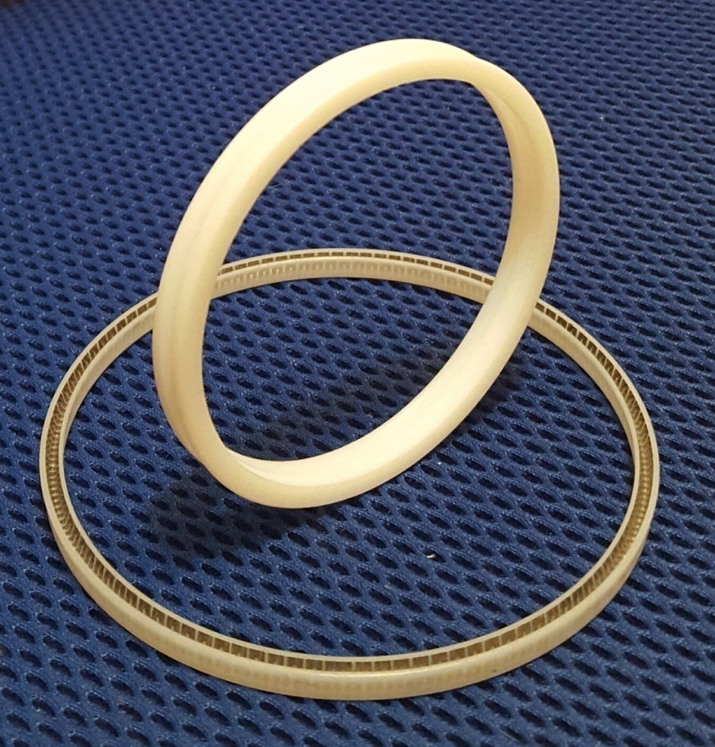

**Введение**

Наше предприятие специализируется на изготовлении уплотнений, направляющих колец, подшипников скольжения и полимерных материалов для специальных применений, где нет возможности использовать стандартные изделия и материалы. Областью применения наших изделий и материалов являются: повышенные или пониженные температуры, отсутствие смазки, агрессивные среды, требования высокого ресурса, условия длительной эксплуатации. Наши изделия изготавливаются из материалов собственного производства, что позволяет правильно рассчитать и использовать все их возможности, чтобы получить оптимальное соотношение цены и качества для заказчика.

**Содержание:**

1. **Манжеты с металлической пружиной серии АР-У-1**

1.1Общие сведения и принцип работы 4

1.2 Виды пружин для манжет 5

1.3 Применение манжет. Преимущества и исполнение 5

1.4 Общие инструкции для монтажа 6

1.5Канавка под манжету 8

1.6Способ шифрования манжеты для обозначения на чертежах 11

1. **Резино-фторопластовые уплотнения двухстороннего действия серии АР-У-2**

2.1 Общие сведения и принцип работы 12

2.2 Применение, преимущества и исполнение 13

2.3 Инструкции для монтажа 13

2.4 Канавка под уплотнение АР-У-2 15

2.5 Способ шифрования уплотнения для обозначения на чертежах 18

1. **Резино-фторопластовые уплотнения одностороннего действия серии АР-У-3**

3.1Общие сведения и принцип работы 19

3.2 Применение, преимущества и исполнение 20

3.3 Канавка под уплотнение АР-У-3 21

3.4 Способ шифрования уплотнения для обозначения на чертежах 22

**4.Резино-фторопластовые уплотнения с Х-образным кольцом серии АР-У-4**

4.1 Общие сведения и принцип работы 23

4.2 Применение, преимущества и исполнение 24

4.3 Канавка под уплотнение АР-У-3 25

* 1. Способ шифрования уплотнения для обозначения на чертежах 26

**5. Резино-фторопластовые уплотнения с Х-образным кольцом и скребковым**

**эффектом серии АР-У-5**

5.1 Общие сведения и принцип работы 27

5.2 Применение, преимущества и исполнение 28

5.3 Канавка под уплотнение АР-У-3 29

5.4 Способ шифрования манжеты для обозначения на чертежах 30

**6.** **Манжеты шевронные серии АР-У-6**

6.1 Общие сведения и принцип работы 31

6.2 Применение, преимущества и исполнение 32

6.3 Монтажные размеры 33

6.4 Шифрование манжеты на чертеже 34

**7.** **Резино-фторопластовыегрязесъёмники серии АР-У-7**

7.1 Общие сведения и принцип работы 35

7.2 Применение, преимущества и исполнение 35

7.3 Канавка подгрязесъёмник 36

7.4 Способ шифрования для обозначения на чертежах 37

**8.** **Металлофторопластовые направляющие и подшипники скольжения серии АР-У-8**

8.1 Общие сведения и принцип работы 38

8.2 Преимущества и исполнение 39

8.3Шифрование подшипников 39

**9.** **Полимерные направляющие кольца серии АР-У-9**

9.1 Полимерное направляющее кольцо 40

9.2 Размеры канавки под кольцо 41

9.3Способ шифрования 42

**10.** **Материалы марки Арфлон**

10.1Химические и физические свойства 43

10.2 Физические свойства Арфлона 45

10.3 Номенклатура изделий из марки Арфлон 48

10.4 Сортамент применяемых заготовок _______________________________________________ 51

Манжеты с металлической пружиной серии АР-У-1.

Общие сведения и принцип работы

Данные манжеты представляют собой уплотнение одностороннего действия, изготовленные из модифицированного фторопласта, и включающие в себя пружину из коррозионностойкого сплава (рис. 1).

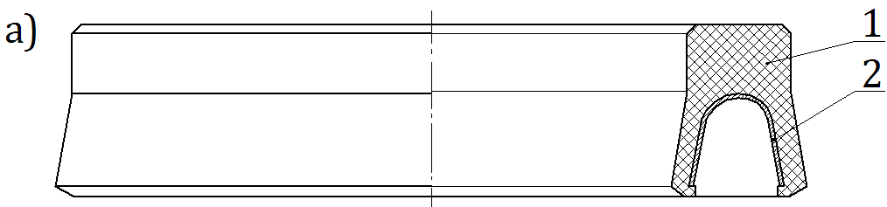

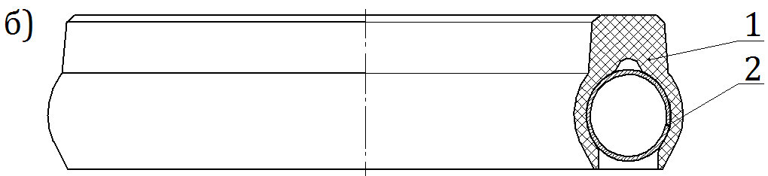

*Рис. 1 Внешний вид манжеты: а – с пластинчатой пружиной,*

*б – с спиральной пружиной*

*1 – оболочка манжеты. 2 – пружина*

Принцип работы. Пружина обеспечивает нагрузку, необходимую для уплотнения при низких давлениях в системе. Внутренний профиль уплотнения позволяет создать дополнительное усилие прижима рабочих кромок к уплотняемой поверхности из-за воздействия рабочей среды в системе.

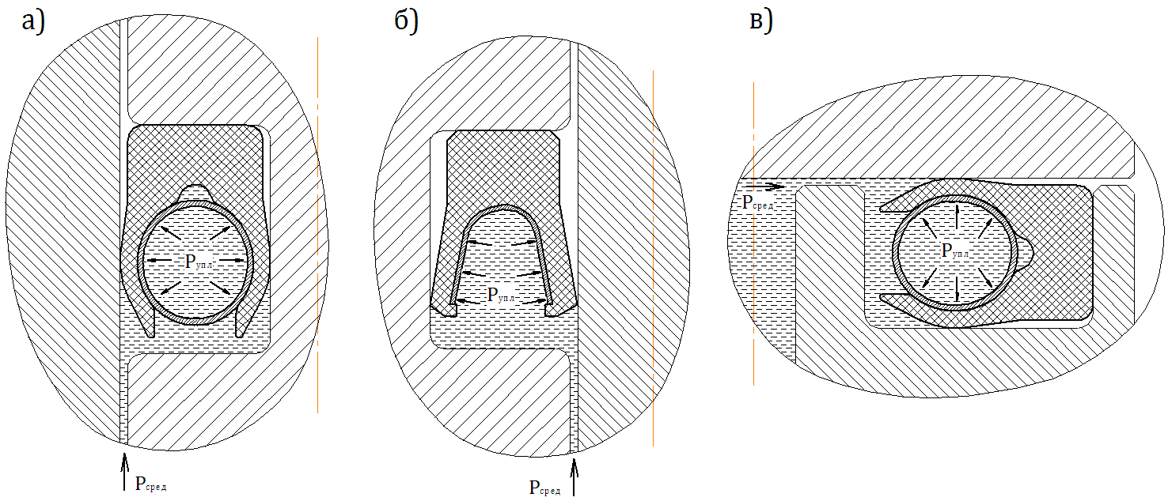

*Рис. 2 Принцип работы манжет АР-У-1: а – уплотнение поршня,   
б – уплотнение штока, в – уплотнение фланца*

Виды пружин для манжет.

Так как оболочка уплотнения сделана из полимеров, у которых отсутствует упругость эластомеров, в конструкцию введена металлическая пружина для обеспечения эластичности уплотнению. Пружина позволяет уплотнению стать эластичным независимо от изменения рабочей температуры, давления или химических воздействий. Пружина оказывает влияние на такие характеристики, как сила трения и износ. Так же пружина компенсирует износ и радиальные отклонения.

На производстве используются два вида пружин: пластинчатая и спиральная.

V-образная пружина обеспечивает концентрацию прижимного усилия на переднем крае уплотняющей кромки. Данный тип пружин имеет средние значения несущей способности и степени расширения.

Спиральная пружина обладает высокой несущей способностью и маленькой степенью расширения. Данный тип пружин лучше всего подходит для применения в статике или при медленных перемещениях – в тех условиях, когда трение и износ не являются главными.

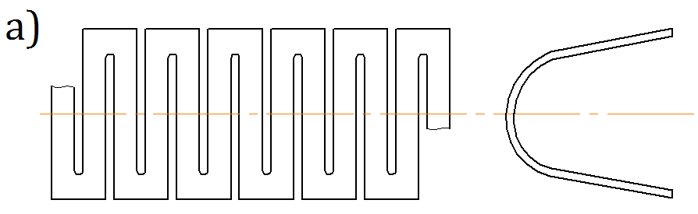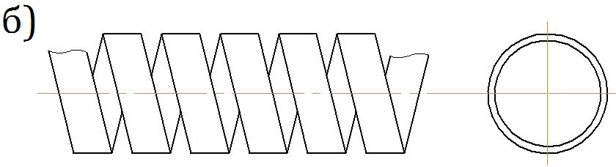

*Рис. 3. Типы пружин: а – П-пластинчатая, б - С–спиральная.*

По материалу пружины изготавливают в трёх основных исполнениях:

- Нержавеющая сталь (стали 07Х16Н6, 12Х18Н9, AISI 301). Применяется для общих случаев (масло, консистентная смазка, воздух, вода, пар, сольвенты, газ, пищевая и фармацевтическая промышленность). Температура эксплуатации от -200…+250оС.

- Hastelloy (сплавы ХН65МВУ, ХН63МБ, HastelloyC276). Применяется в агрессивных средах (кислоты, каустик, морская вода). Температура эксплуатации от -200…>400оС.

- Elgiloy (сплав 40КХНМ). Применяется на сероводород, углекислый газ, нефть. Температура эксплуатации от -200…+380оС.

Применение манжет. Преимущества и исполнение.

Манжеты могут быть применены как для уплотнения цилиндрических поверхностей (штоков, валов и поршней) так и для уплотнения плоских поверхностей (фланцев и крышек).

Преимущества такого уплотнения:

- широкий температурный диапазон применения (от -200 до +250 оС)

- широкий диапазон рабочих сред

- возможность работы при сухом трении (без смазки)

- длительное время хранения и эксплуатация (постоянная эластичность, не стареет и не усаживается)

- высокая скорость скольжения (до 15 м/сек)

- возможность применения на высоких давлениях (до 20МПа, а при использовании специальных материалов и до 40МПа)

Варианты исполнения:

- уплотнение штоков АР-У-1-Ш

- уплотнение поршней АР-У-1-П

- уплотнение фланцев АР-У-1-Ф

Общие инструкции для монтажа.

Для исключения повреждений при сборке должны быть предусмотрены направляющие фаски с округлёнными кромками.

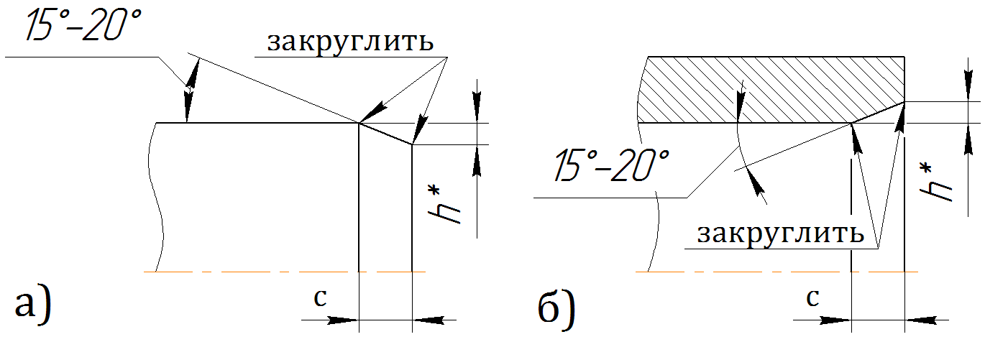

*Рис. 4. Направляющие фаски для: а – штоковых уплотнений,   
б – поршневых уплотнений*

|  |  |  |  |  |
| --- | --- | --- | --- | --- |
|  | | Таблица 1 | | |
|  | | Минимальный размер направляющей фаски | | |
| Длина С, мм | Высота h, мм | | Диаметр штока | Диаметр цилиндра |
| 4 | 1,10…1,45 | | от 3 до 9,9 мм | от 6 до 13,9 мм |
| 5 | 1,35…1,80 | | от 10 до 19,9 мм | от 14 до 24,9 мм |
| 5 | 1,35…1,80 | | от 20 до 39,9 мм | от 25 до 45,9 мм |
| 7,5 | 2,00…2,75 | | от 40 до 119,9 мм | от 46 до 124,9 мм |
| 12 | 3,20…3,50 | | от 120 и выше | от 125 и выше |

Манжеты типа АР-У-1 эффективно работают только при односторонней подаче давления во внутренний профиль. Давление с внешней стороны профиля (обратное давление) может привести к "схлопыванию" оболочки манжеты. Как следствие, из-за высокого механического напряжения, превышающего предел текучести материала пружины, упругая деформация снижается, и пружина выходит из строя. Эффект схлопывания тем сильнее, чем выше перепад давления на оболочке манжеты.

В случаях, когда давление может пойти на манжету со стороны обратной стороны уплотнения, предусматривается защитное кольцо. Цель кольца - создать зазор между стенкой канавки и губками оболочки манжеты (минимальный зазор 0,5 мм), и тем самым не позволить пружине пластически деформироваться.

Наличие защитного кольца не решает проблему с отсутствием герметичности манжеты при обратном давлении, но возвращает её работоспособность при возобновлении прямой подачи давления.

Защитное кольцо ставится только с пластинчатой пружиной и не влияет на длину оболочки манжеты.

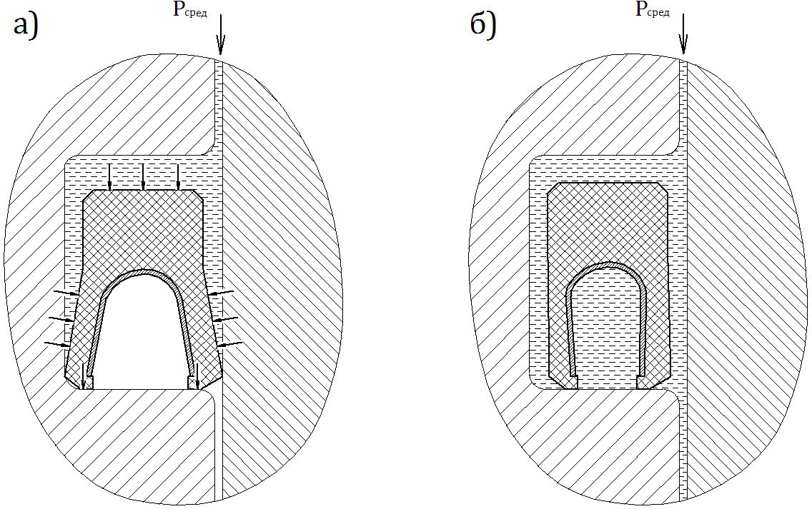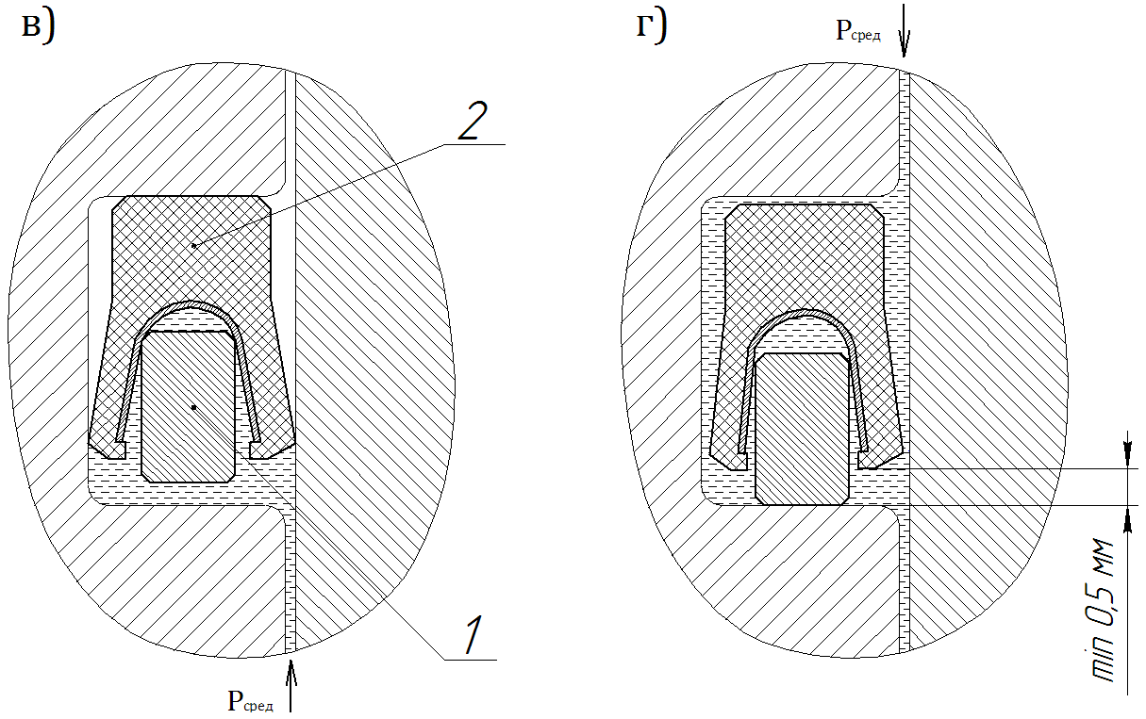

*Рис. 5. Работа манжеты: а – без защитного кольца при воздействии обратного давления, б – схлопывание после воздействия обратного давления, в – манжета с защитным кольцом, г – воздействие обратного давления на манжету с защитным кольцом.  
 1 – защитное кольцо, 2 – манжета*

Канавка под манжету.

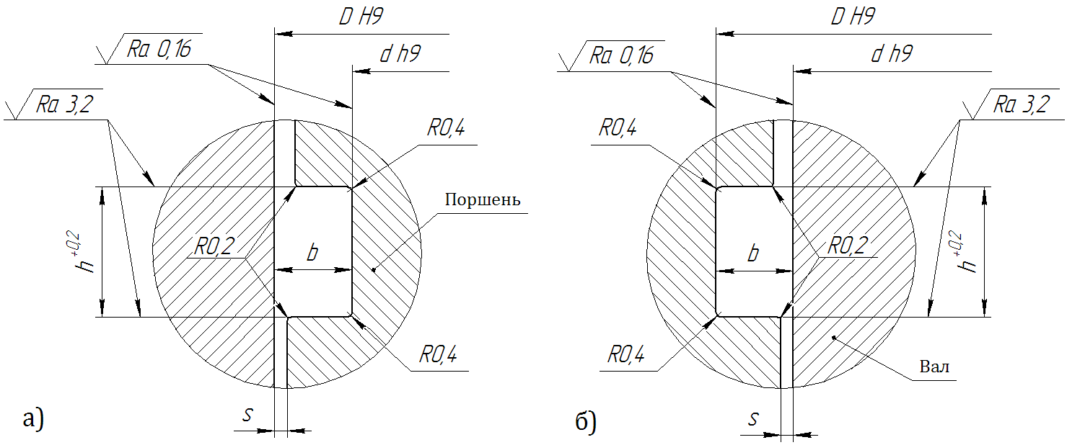  
*Рис. 6 Закрытые канавки для уплотнения: а –поршня, б – штока*

|  |  |  |  |  |  |  |  |
| --- | --- | --- | --- | --- | --- | --- | --- |
| Таблица 2 | | | | | | | |
| Монтажные размеры для закрытой канавки (уплотнение поршня) | | | | | | | |
| D, мм | d, мм | h, мм | h*, мм | Радиальный зазор s, мм | | | | |
| <2 МПа | <10 МПа | <20 МПа | <40 МПа | |
| от 6 до 13,9 | D-2,9 | 2,4 | 3,80 | 0,20 | 0,10 | 0,08 | 0,05 | |
| от 14 до 24,9 | D-4,5 | 3,6 | 4,65 | 0,25 | 0,15 | 0,10 | 0,07 | |
| от 25 до 45,9 | D-6,2 | 4,8 | 5,70 | 0,35 | 0,20 | 0,15 | 0,08 | |
| от 46 до 124,9 | D-9,4 | 7,1 | 8,50 | 0,50 | 0,25 | 0,20 | 0,10 | |
| от 125 до 630 | D-12,2 | 9,5 | 11,20 | 0,60 | 0,30 | 0,25 | 0,12 | |
| от 1000 до 2500 | D-19,0 | 15,0 | 20,00 | 0,90 | 0,50 | 0,40 | 0,20 | |
| Таблица 3 | | | | | | | |
| Монтажные размеры для закрытой канавки (уплотнение штока) | | | | | | | |
| d, мм | D, мм | h, мм | h*, мм | Радиальный зазор s, мм | | | |
| <2 МПа | <10 МПа | <20 МПа | <40 МПа |
| от 3 до 9,9 | d+2,9 | 2,4 | 3,80 | 0,20 | 0,10 | 0,08 | 0,05 |
| от 10 до 19,9 | d+4,5 | 3,6 | 4,65 | 0,25 | 0,15 | 0,10 | 0,07 |
| от 20 до 39,9 | d+6,2 | 4,8 | 5,70 | 0,35 | 0,20 | 0,15 | 0,08 |
| от 40 до 119,9 | d+9,4 | 7,1 | 8,50 | 0,50 | 0,25 | 0,20 | 0,10 |
| от 120 до 630 | d+12,2 | 9,5 | 11,20 | 0,60 | 0,30 | 0,25 | 0,12 |
| от 1000 до 2500 | d+19,0 | 15,0 | 20,00 | 0,90 | 0,50 | 0,40 | 0,20 |

Примечание:

- h* - увеличенная ширина канавки (для высоких температур и давлений).  
- В таблицах представлены стандартные значения размеров, но при производственной необходимости допускается отступать от них.  
- При значениях давления >40МПа, радиальный зазор Smax=H8/f8;  
- При температуре ≥+80оС рекомендуется уменьшить зазор  
- Для варианта с уплотнением штока, в целях простоты установки и снижения риска повреждения манжеты, канавку делать только открытого типа.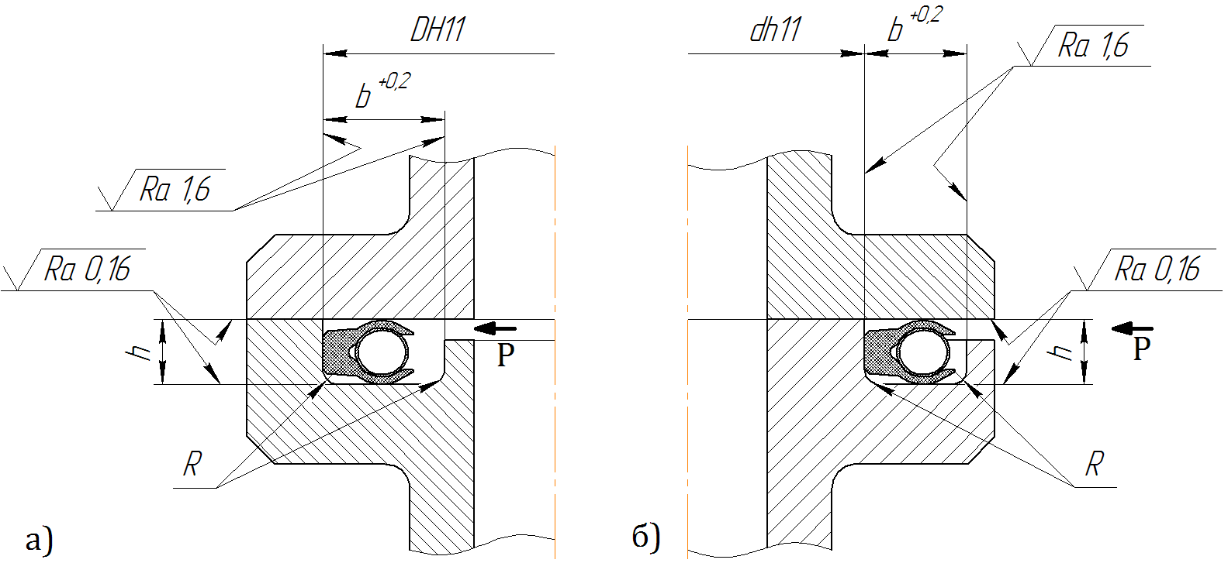

*Рис. 7 Канавки под манжету для уплотнения фланца: а – для внутреннего давления, б – для наружного давления.*

|  |  |  |  |  |
| --- | --- | --- | --- | --- |
| Таблица 4 | | | | |
| Монтажные размеры фланцевого уплотнения  для внутреннего давления | | | | |
| D, мм | b, мм | Глубина канавки | | R, мм |
| h, мм | допуск, мм |
| от 10 до 13,9 | 2,4 | 1,45 | +0,03 | 0,4 |
| от 14 до 24,9 | 3,6 | 2,25 | +0,05 | 0,4 |
| от 25 до 45,9 | 4,8 | 3,10 | +0,08 | 0,6 |
| от 46 до 124,9 | 7,1 | 4,70 | +0,10 | 0,8 |
| от 125 до 999,9 | 9,5 | 6,10 | +0,15 | 0,8 |
| от 1000 до 2500 | 15,0 | 9,50 | +0,20 | 0,8 |

|  |  |  |  |  |
| --- | --- | --- | --- | --- |
| Таблица 5 | | | | |
| Монтажные размеры фланцевого уплотнения  для наружного давления | | | | |
| D, мм | b, мм | Глубина канавки | | R, мм |
| h, мм | допуск, мм |
| от 3 до 9,9 | 2,4 | 1,45 | +0,03 | 0,4 |
| от 10 до 19,9 | 3,6 | 2,25 | +0,05 | 0,4 |
| от 20 до 39,9 | 4,8 | 3,10 | +0,08 | 0,6 |
| от 40 до 119,9 | 7,1 | 4,70 | +0,10 | 0,8 |
| от 120 до 999,9 | 9,5 | 6,10 | +0,15 | 0,8 |
| от 1000 до 2500 | 15,0 | 9,50 | +0,20 | 0,8 |

Способ шифрования манжеты для обозначения на чертежах.

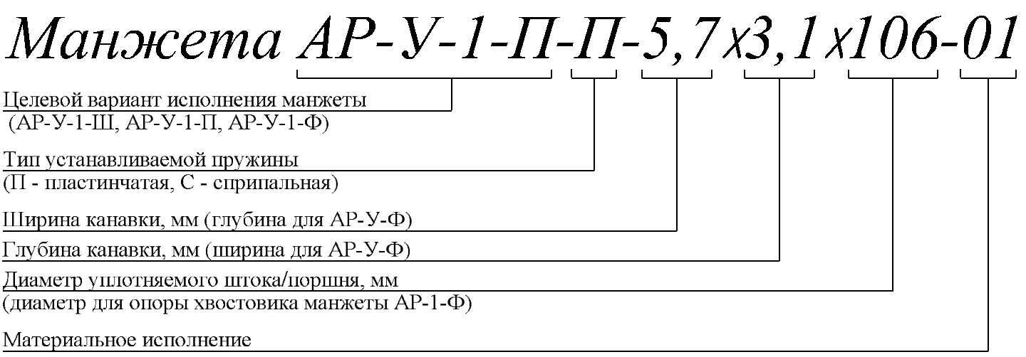

Примечание: исполнения прописываются в таблице на сборочном чертеже манжеты и разделяются по материалу пружины.

П р и м е р у с л о в н о г о о б о з н а ч е н и я:  
Манжета для уплотнения штока, тип пружины в оболочке - пластинчатая; диаметр штока 65мм; глубина канавки b=4,7мм, и ширина h=8,5мм; рабочая среда – газ, рабочая температура среды от -30 до +200 оС

*Манжета АР-У-1-Ш-П-8,5х4,7х65*

П р и м е р у с л о в н о г о о б о з н а ч е н и я:  
Манжета для уплотнения поршня (втулки), тип пружины в оболочке - спиральная; диаметр втулки 42мм; глубина канавки b=3,1мм, и ширина h=4,8мм; рабочая среда – пар, рабочая температура среды от +40 до +150 оС.

*Манжета АР-У-1-П-С-4,8х3,1х42*

П р и м е р у с л о в н о г о о б о з н а ч е н и я:  
Манжета для уплотнения фланца, тип пружины в оболочке - спиральная; диаметр опоры хвостовика манжеты 30мм; b=4,8мм, h=3,1мм; рабочая среда – кислота, рабочая температура среды от +10 до +70оС

*Манжета АР-У-1-Ф-С-3,1х4,8х30-03*

Резино-фторопластовые уплотнения двухстороннего действия серии АР-У-2

Общие сведения и принцип работы.

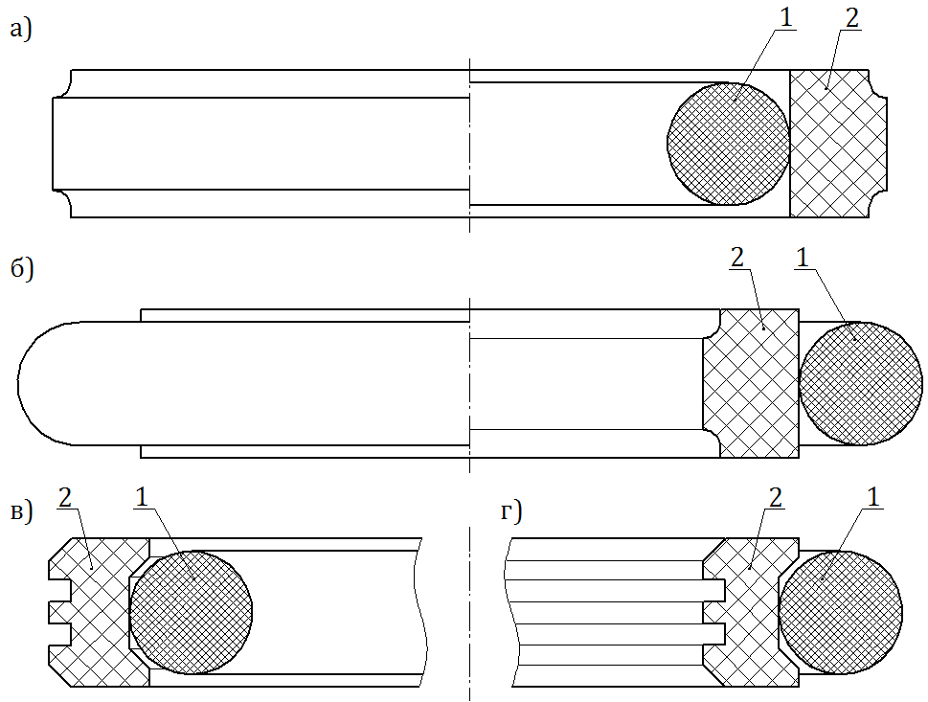

*Рис. 8 Внешний вид АР-У-2:   
а – уплотнения поршня, б – уплотнения штока,   
в – уплотнение вала (наружное), г – уплотнение вала (внутреннее).  
1 – резиновое кольцо, 2 – фторопластовое кольцо*

АР-У-2 представляют собой уплотнения двустороннего действия, состоящие из резинового кольца и уплотнительного кольца из модифицированного фторопласта. Резиновое кольцо создает предварительное прижатие уплотнительного к поверхности, а также осуществляет дополнительное прижатие от давления рабочей среды.

Отличие между АР-У-2-Ш/АР-У-2-П и АР-У-2-В заключается в наличие конструктивных доработок (проточки и более профильное место под посадку резинового кольца), применяемых во избежание возможности прокрутки уплотнения внутри канавки, за счёт разницы площади контакта с вращающейся деталью и площади контакта уплотнения канавки.

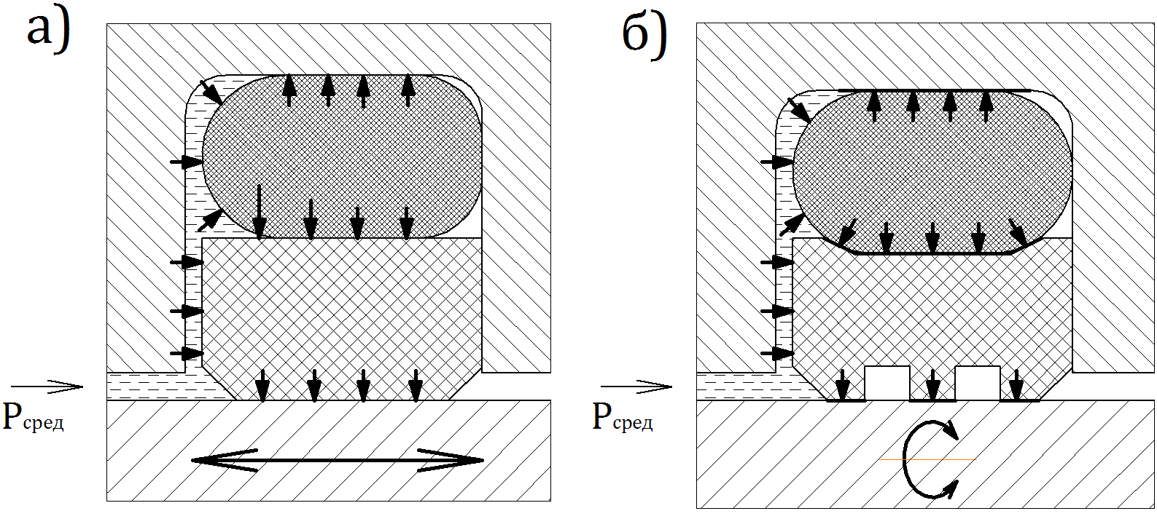

*Рис. 9 Принцип работы АР-У-2: а – АР-У-2-П и АР-У-2-Ш, б – АР-У-2-В*

Применение, преимущества и исполнение.

Резино-фторопластовые уплотнения могут быть применены для уплотнения цилиндрических поверхностей, штоков, валов и поршней.

Преимуществом такого уплотнения являются:

- широкий температурный диапазон применения: (-50…+200 при использовании резиновых колец из спец. материала)

- работа без смазки

- широкий диапазон рабочих сред

- применение на высоких давлениях (до 60 МПа для АР-У-2-П и АР-У-2-Ш при использовании специальных материалов, и до 35МПа для АР-У-2-В)

- высокая скорость скольжения (10 м/сек. для АР-У-2-П и АР-У-2-Ш)

Варианты исполнений:

- уплотнение штоков АР-У-2-Ш

- уплотнение поршней АР-У-2-П

- уплотнение валов АР-У-2-В

Инструкции для монтажа.

Для исключения повреждений при сборке должны быть предусмотрены направляющие фаски с округлёнными кромками. Если это невозможно по конструктивным причинам, необходимо использовать дополнительные установочные детали. Данные рекомендации подходят для всех типов резино-фторопластовых уплотнений (АР-У-2/ АР-У-3/ АР-У-4/ АР-У-5)

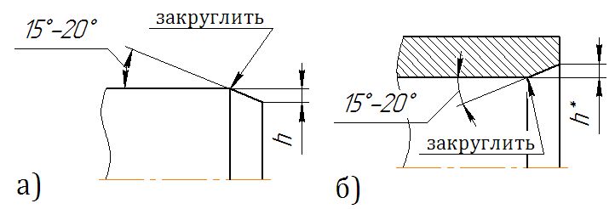

*Рис. 10 Направляющие фаски для уплотнений: а-штоковых, б-поршневых*

|  |  |
| --- | --- |
|  | Таблица 6 |
| Минимальная высота фаски, h мм | Ширина канавки, мм |
| 0,55 | 2,2 |
| 0,70 | 3,2 |
| 0,95 | 4,2 |
| 1,35 | 6,3 |
| 1,75 | 8,1 |
| 2,00 | 9,5 |
| 2,75 | 13,8 |

Канавка под уплотнение АР-У-2.

Рекомендуется использовать с двумя направляющими кольцами на поршне в цилиндрах с длинным ходом и при низких радиальных нагрузках.

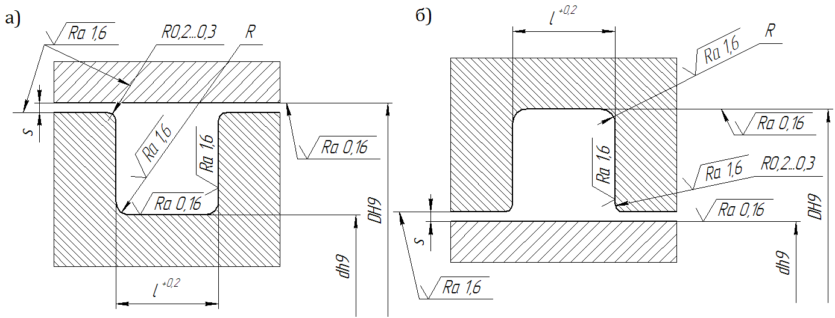

*Рис. 11 Канавки под уплотнение: а – поршня, б – штока*

|  |  |  |  |  |  |  |
| --- | --- | --- | --- | --- | --- | --- |
| Таблица 7 | | | | | | |
| Монтажные размеры для уплотнения поршня | | | | | | |
| D, мм | d, мм | l, мм | R, мм | Радиальный зазор s, мм | | |
| 10  МПа | 20  Мпа | 40  МПа |
| от 15 до 39,9 | D-4,9 | 2,2 | 0,4 | 0,40 | 0,30 | 0,20 |
| от 40 до 79,9 | D-7,5 | 3,2 | 0,6 | 0,60 | 0,50 | 0,30 |
| от 80 до 132,9 | D-11,0 | 4,2 | 1,0 | 0,70 | 0,50 | 0,30 |
| от 133 до 329,9 | D-15,5 | 6,3 | 1,3 | 0,80 | 0,60 | 0,40 |
| от 330 до 669,9 | D-21,0 | 8,1 | 1,8 | 0,80 | 0,60 | 0,40 |
| от 670 до 999,9 | D-24,5 | 8,1 | 1,8 | 0,90 | 0,70 | 0,50 |
| Таблица 8 | | | | | | |
| Монтажные размеры для уплотнения штока | | | | | | |
| d, мм | D, мм | l, мм | R, мм | Радиальный зазор s, мм | | |
| 10  МПа | 20  Мпа | 40  МПа |
| от 8 до 18,9 | d+4,9 | 2,2 | 0,4 | 0,30 | 0,20 | 0,15 |
| от 19 до 37,9 | d+7,3 | 3,2 | 0,6 | 0,40 | 0,25 | 0,15 |
| от 38 до 199,9 | d+10,7 | 4,2 | 1,0 | 0,40 | 0,25 | 0,20 |
| от 200 до 255,9 | d+15,1 | 6,3 | 1,3 | 0,50 | 0,30 | 0,20 |
| от 256 до 649,9 | d+20,5 | 8,1 | 1,8 | 0,60 | 0,35 | 0,25 |
| от 650 до 999,9 | d+24,0 | 8,1 | 1,8 | 0,60 | 0,35 | 0,25 |
| от 1000 | d+27,3 | 9,5 | 2,5 | 0,70 | 0,50 | 0,30 |

Примечание:  
- При давлении >40МПа используйте посадку H8/f8 в зоне уплотнения  
- В таблицах представлены значения размеров для лёгкого применения, но при необходимости допускается отступать от них.

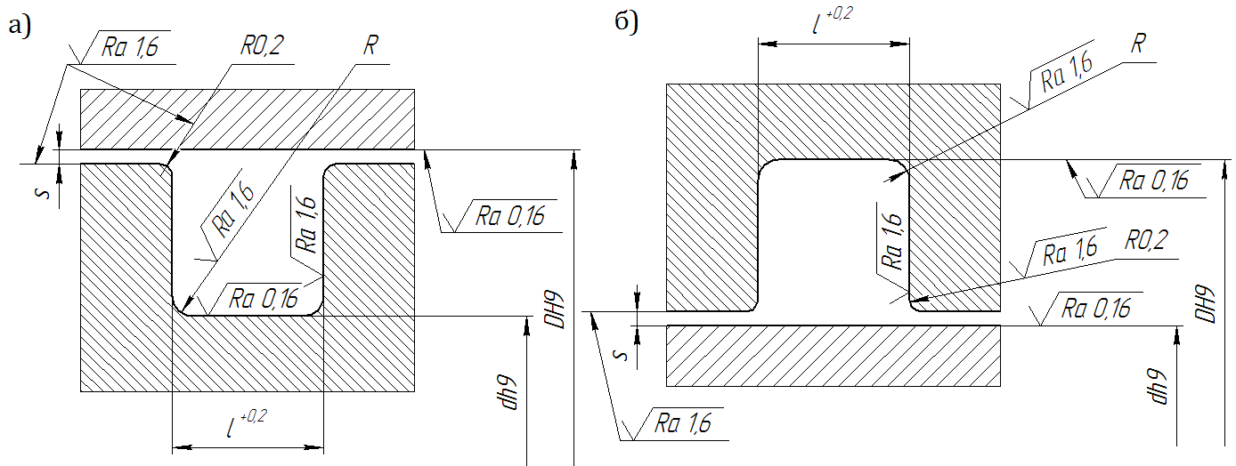

*Рис. 12 Канавки под уплотнение вала (АР-У-2-В):  
а – канавка снаружи, б – канавка внутри*

|  |  |  |  |  |  |
| --- | --- | --- | --- | --- | --- |
| Таблица 9 | | | | | |
| Монтажные размеры для уплотнения вала | | | | | |
| D, мм | d, мм | l, мм | R, мм | Радиальный зазор s, мм | |
| 10  Мпа | 20  Мпа |
| от 8 до 39,9 | D-4,9 | 2,2 | 0,4 | 0,15 | 0,10 |
| от 40 до 79,9 | D-7,5 | 3,2 | 0,6 | 0,20 | 0,15 |
| от 80 до 132,9 | D-11,0 | 4,2 | 1,0 | 0,25 | 0,20 |
| от 133 до 329,9 | D-15,5 | 6,3 | 1,3 | 0,30 | 0,25 |
| от 330 до 669,9 | D-21,0 | 8,1 | 1,8 | 0,30 | 0,25 |
| от 670до 999,9 | D-28,0 | 9,5 | 2,5 | 0,45 | 0,30 |

|  |  |  |  |  |  |
| --- | --- | --- | --- | --- | --- |
| Таблица 10 | | | | | |
| Монтажные размеры для уплотнения вала | | | | | |
| d, мм | D, мм | l, мм | R, мм | Радиальный зазор s, мм | |
| 10  Мпа | 20  Мпа |
| от 6 до 18,9 | d+4,9 | 2,2 | 0,4 | 0,15 | 0,10 |
| от 19 до 37,9 | d+7,5 | 3,2 | 0,6 | 0,20 | 0,15 |
| от 38 до 199,9 | d+11,0 | 4,2 | 1,0 | 0,25 | 0,20 |
| от 200 до 255,9 | d+15,5 | 6,3 | 1,3 | 0,30 | 0,25 |
| от 256 до 649,9 | d+21,0 | 8,1 | 1,8 | 0,30 | 0,25 |
| от 650 до 999,9 | d+28,0 | 9,5 | 2,5 | 0,45 | 0,30 |

Примечание:  
- При давлении >30МПа используйте посадку H8/f8 в зоне уплотнения

Способ шифрования уплотнения для обозначения на чертежах.

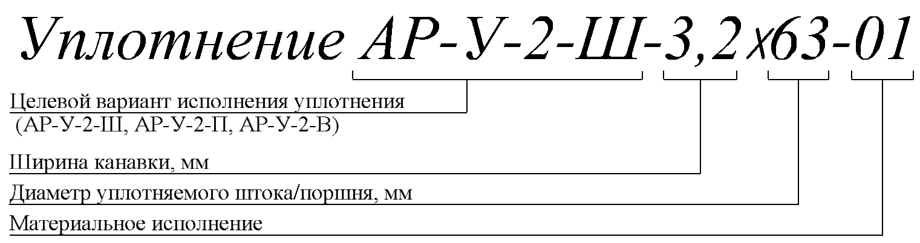

П р и м е р у с л о в н о г о о б о з н а ч е н и я:  
Назначение - уплотнения штока. Диаметр штока 50мм. Ширина канавки 4,2мм, температура рабочей среды -60…+100, резиновое кольцо стандартное

*АР-У-2-Ш-4,2х50*

П р и м е р у с л о в н о г о о б о з н а ч е н и я:  
Назначение - уплотнения поршня (втулки). Диаметр втулки 40мм. Ширина канавки 3,2мм, температура рабочей среды -60…+170. резиновое кольцо - фторсиликоновое

*АР-У-2-П-3,2х40-01*

П р и м е р у с л о в н о г о о б о з н а ч е н и я:  
Назначение - уплотнения вала. Диаметр вала 200мм. Ширина канавки 6,3мм, температура рабочей среды -60…+170 (кратковременно до 230), фторсиликоновое кольцо.

*АР-У-2-В-6,3х200-01*

Примечание.   
По материалу резинового кольца применять два исполнения:  
- обычное исполнение – нитрильный каучук (марка В-14)  
- особое исполнение – фторсиликоновая резина (марка СП-ФС)

Резино-фторопластовые уплотнения одностороннего действия серии АР-У-3

Общие сведения и принцип работы.

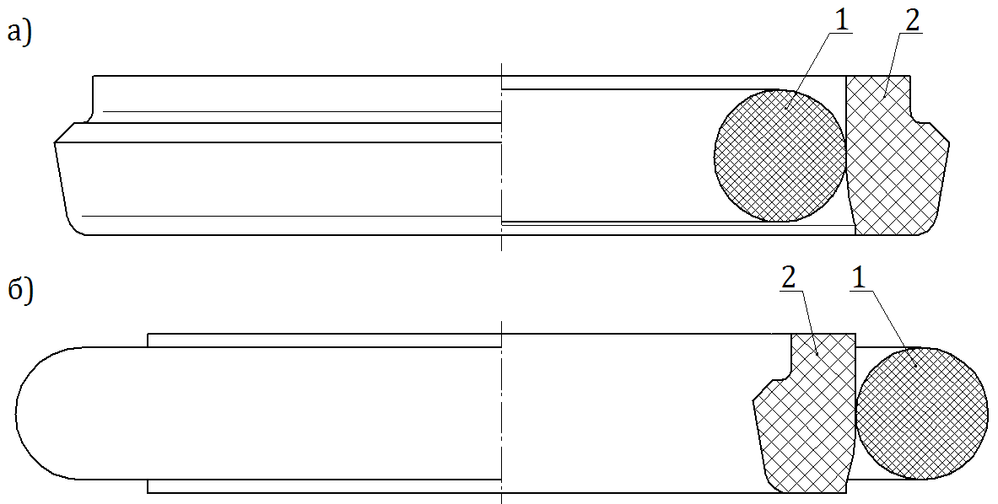

*Рис. 13 Внешний вид АР-У-3:   
а – уплотнения поршня, б – уплотнения штока,   
1 – резиновое кольцо, 2 – фторопластовое кольцо*

АР-У-3 представляют собой уплотнения одностороннего действия, состоящие из кольца резинового и уплотнительного кольца из модифицированного фторопласта. Резиновое кольцо создаёт предварительное прижатие уплотнительного кольца к поверхности. Дополнительное поджатие осуществляет рабочая среда.

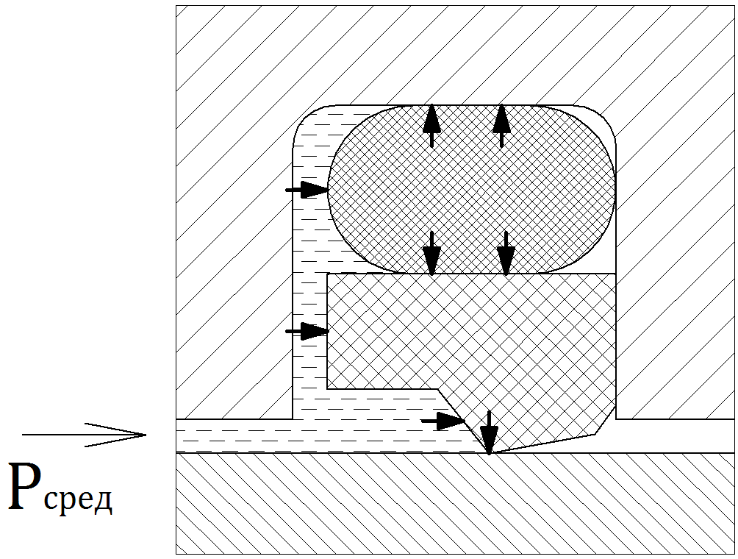

*Рис. 14 Принцип работы АР-У-3*

Применение, преимущества и исполнение.

Резино-фторопластовые односторонние уплотнения могут быть применены для уплотнения цилиндрических поверхностей (штоков и поршней).

Преимуществом такого уплотнения является:

- широкий температурный диапазон применения (-50…+200 при использовании резиновых колец из спец. материала)  
- применение на высоких давлениях (до 60 МПа при использовании специальных материалов)  
- работа без смазки  
- широкий диапазон рабочих сред  
- односторонняя герметичность  
- низкий коэффициент трения  
- скольжение без рывков  
- высокая устойчивость к воздействию абразива   
- высокая устойчивость на экструдирование  
- высокая скорость скольжения (до 10м/сек.)

Варианты исполнения:

- уплотнение штоков АР-У-3-Ш  
- уплотнение поршней АР-У-3-П

Канавка под уплотнение АР-У-3.

*Рис. 15 Канавки под уплотнение: а – поршня, б – штока*

|  |  |  |  |  |  |  |
| --- | --- | --- | --- | --- | --- | --- |
| Таблица 11 | | | | | | |
| Монтажные размеры для уплотнения поршня | | | | | | |
| D, мм | d, мм | l, мм | R, мм | Радиальный зазор s, мм | | |
| 10  МПа | 20  Мпа | 40  МПа |
| от 17 до 26,9 | D-4,9 | 2,2 | 0,4 | 0,30 | 0,20 | 0,15 |
| от 27 до 59,9 | D-7,3 | 3,2 | 0,6 | 0,40 | 0,25 | 0,15 |
| от 60 до 199,9 | D-10,7 | 4,2 | 1,0 | 0,40 | 0,25 | 0,20 |
| от 200 до 255,9 | D-15,1 | 6,3 | 1,3 | 0,50 | 0,30 | 0,20 |
| от 256 до 669,9 | D-20,5 | 8,1 | 1,8 | 0,60 | 0,35 | 0,25 |
| от 670 до 999,9 | D-24,0 | 8,1 | 1,8 | 0,60 | 0,35 | 0,25 |
| Таблица 12 | | | | | | |
| Монтажные размеры для уплотнения штока | | | | | | |
| d, мм | D, мм | l, мм | R, мм | Радиальный зазор s, мм | | |
| 10  МПа | 20  Мпа | 40  МПа |
| от 8 до 18,9 | d+4,9 | 2,2 | 0,4 | 0,30 | 0,20 | 0,15 |
| от 19 до 37,9 | d+7,3 | 3,2 | 0,6 | 0,40 | 0,25 | 0,15 |
| от 38 до 199,9 | d+10,7 | 4,2 | 1,0 | 0,40 | 0,25 | 0,20 |
| от 200 до 255,9 | d+15,1 | 6,3 | 1,3 | 0,50 | 0,30 | 0,20 |
| от 256 до 649,9 | d+20,5 | 8,1 | 1,8 | 0,60 | 0,35 | 0,25 |
| от 650 до 999,9 | d+24,0 | 8,1 | 1,8 | 0,60 | 0,35 | 0,25 |
| от 1000 | d+27,3 | 9,5 | 2,5 | 0,70 | 0,50 | 0,30 |

Примечание:  
- При давлении >40МПа используйте посадку H8/f8 в зоне уплотнения  
- В таблицах представлены значения размеров для лёгкого применения, но при необходимости допускается отступать от них.  
- Направляющие заходные фаски для уплотнения см. п.2.3. (стр.12)

Способ шифрования манжеты для обозначения на чертежах.

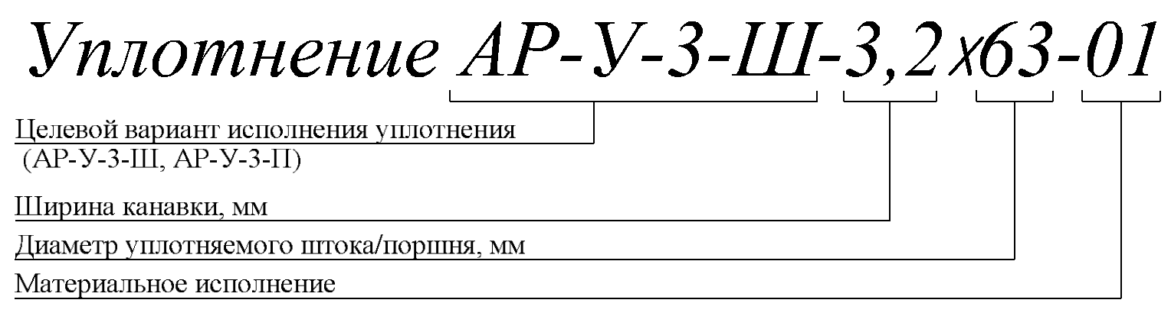

П р и м е р у с л о в н о г о о б о з н а ч е н и я:  
Назначение - уплотнения штока. Диаметр штока 50мм. Ширина канавки 4,2мм, температура рабочей среды -60…+100, резиновое кольцо стандартное

*АР-У-3-Ш-4,2х50*

П р и м е р у с л о в н о г о о б о з н а ч е н и я:  
Назначение - уплотнения поршня (втулки). Диаметр втулки 40мм. Ширина канавки 3,2мм, температура рабочей среды -60…+170. резиновое кольцо - фторсиликоновое

*АР-У-3-П-3,2х40-01*

Примечание.   
По материалу резинового кольца применять два исполнения:  
- обычное исполнение – нитрильный каучук (марка В-14)  
- особое исполнение – фторсиликоновая резина (марка СП-ФС)

Резино-фторопластовые уплотнения с Х-образным кольцом серии АР-У-4

Общие сведения и принцип работы.

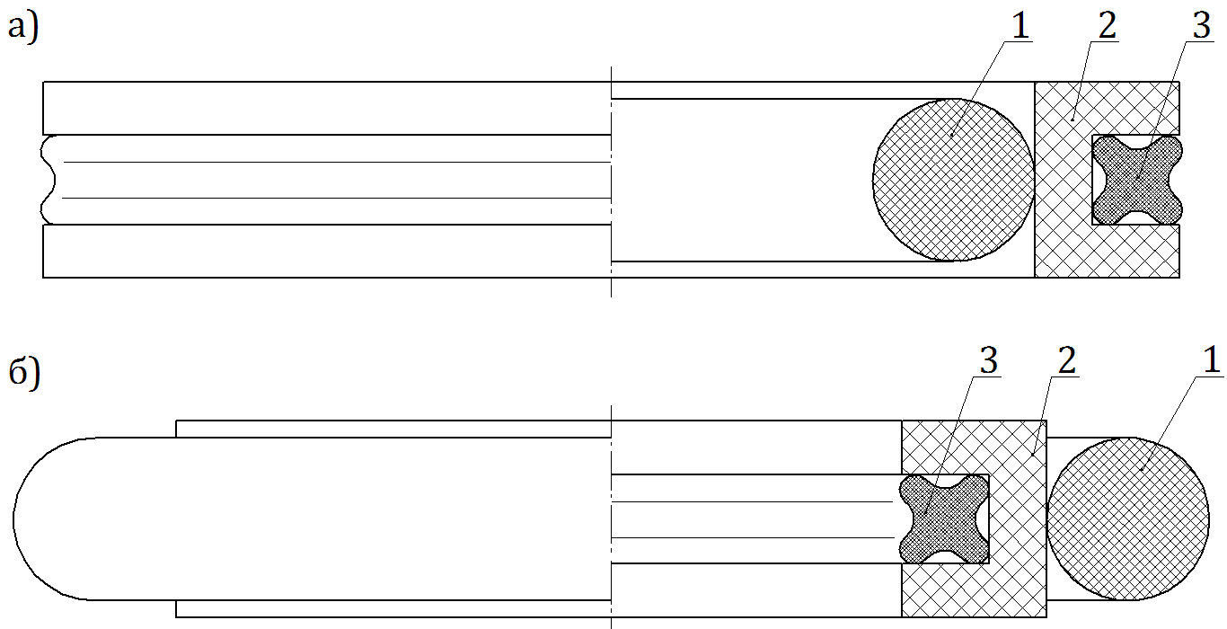

*Рис. 16 Внешний вид АР-У-3:   
а – уплотнения поршня, б – уплотнения штока,   
1 – резиновое кольцо, 2 – кольцо из модифицированного фторопласта,   
3 - кольцо из эластомера*

Резино-фторопластовые уплотнения с Х-образным кольцом представляют собой уплотнения двустороннего действия и состоят из трёх частей: резинового кольца круглого сечения, уплотнительного кольца из модифицированного фторопласта и уплотнительного кольца из эластомера Х-образного сечения. Резиновое кольцо круглого сечения создаёт предварительное прижатие уплотнительных колец к поверхности. Дополнительное прижатие происходит от давления рабочей среды. Геометрия уплотнительных колец выполнена таким образом, что Х-образное кольцо всегда защищено от выдавливания в зазор. Такая комбинированная схема обеспечивает долговременную надёжную полную герметизацию.

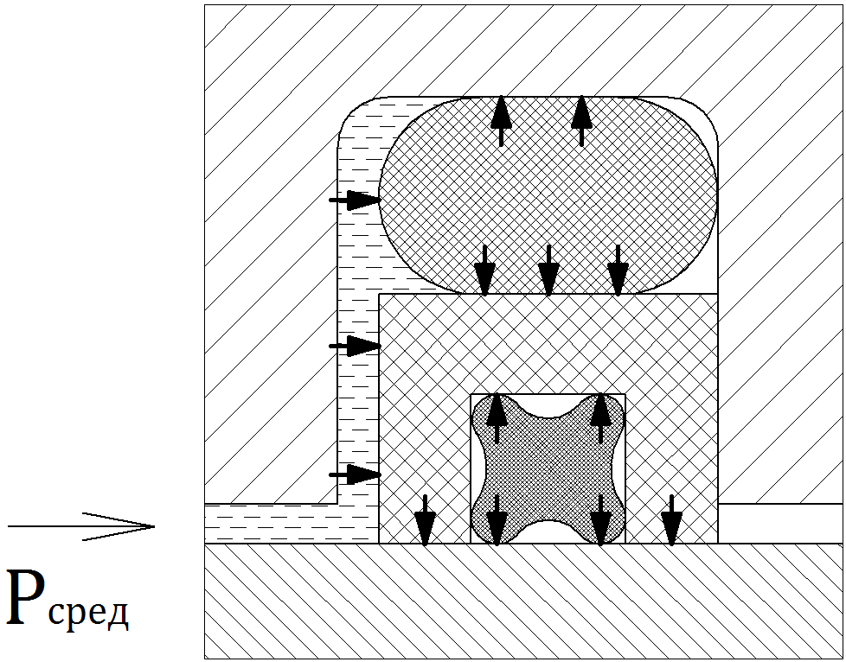

*Рис. 17 Принцип работы АР-У-4*

Применение, преимущества и исполнения.

АР-У-4 могут быть применены для уплотнения цилиндрических поверхностей, штоков и поршней.

Приблизительные характеристики уплотнения(в зависимости от материала):

- рабочее давление до 40МПа  
- скорость до 2 м/сек

Преимуществом такого уплотнения являются:

- широкий температурный диапазон (-50…+200 при использовании спец.материалов)  
- работа без смазки  
- широкий диапазон рабочих сред  
- двусторонняя полная герметичность

Варианты исполнения:

- уплотнение штоков АР-У-4-Ш  
- уплотнение поршней АР-У-4-П

Канавка под уплотнение АР-У-4.



*Рис. 18 Канавки под уплотнение: а – поршня, б – штока*

|  |  |  |  |  |  |  |
| --- | --- | --- | --- | --- | --- | --- |
| Таблица 13 | | | | | | |
| Монтажные размеры для уплотнения поршня | | | | | | |
| D, мм | d, мм | l, мм | R, мм | Радиальный зазор s, мм | | |
| 10  МПа | 20  Мпа | 40  МПа |
| от 15 до 39,9 | D-11,0 | 4,2 | 1,0 | 0,25 | 0,15 | 0,10 |
| от 40 до 79,9 | D-15,5 | 6,3 | 1,3 | 0,30 | 0,20 | 0,15 |
| от 80 до 132,9 | D-21,0 | 8,1 | 1,8 | 0,30 | 0,20 | 0,15 |
| от 133 до 252,9 | D-24,5 | 8,1 | 1,8 | 0,30 | 0,20 | 0,15 |
| от 253 до 462,9 | D-28,0 | 9,5 | 2,5 | 0,45 | 0,30 | 0,25 |
| от 463 до 700 | D-35,0 | 11,5 | 3,0 | 0,55 | 0,40 | 0,35 |
| Таблица 14 | | | | | | |
| Монтажные размеры для уплотнения штока | | | | | | |
| d, мм | D, мм | l, мм | R, мм | Радиальный зазор s, мм | | |
| 10  МПа | 20  Мпа | 40  МПа |
| от 19 до 37,9 | d+11,0 | 4,2 | 1,0 | 0,25 | 0,15 | 0,10 |
| от 38 до 199,9 | d+15,5 | 6,3 | 1,3 | 0,30 | 0,20 | 0,15 |
| от 200 до 255,9 | d+21,0 | 8,1 | 1,8 | 0,30 | 0,20 | 0,15 |
| от 256 до 649,9 | d+24,5 | 8,1 | 1,8 | 0,30 | 0,20 | 0,15 |
| от 650 до 999,9 | d+28,0 | 9,5 | 2,5 | 0,45 | 0,30 | 0,25 |

Примечание:  
- При давлении >40МПа используйте посадку H8/f8 в зоне уплотнения  
- В таблицах представлены значения размеров для стандартного применения, но при необходимости допускается отступать от них.  
-Направляющие заходные фаски для уплотнения см. п.2.3. (стр.12)

Способ шифрования манжеты для обозначения на чертежах.

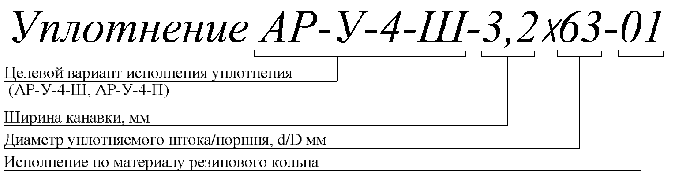

П р и м е р у с л о в н о г о о б о з н а ч е н и я:  
Назначение - уплотнения штока. Диаметр штока 50мм. Ширина канавки 4,2мм, температура рабочей среды -60…+100, резиновое кольцо стандартное

*АР-У-4-Ш-4,2х50*

П р и м е р у с л о в н о г о о б о з н а ч е н и я:  
Назначение - уплотнения поршня (втулки). Диаметр втулки 40мм. Ширина канавки 3,2мм, температура рабочей среды -60…+170. резиновое кольцо - фторсиликоновое

*АР-У-4-П-3,2х40-01*

Примечание.   
По материалу резинового кольца применять два исполнения:  
- обычное исполнение – нитрильный каучук (марка В-14)  
- особое исполнение – фторсиликоновая резина (марка СП-ФС)

Резино-фторопластовые уплотнения с Х-образным кольцом и скребковым эффектом серии АР-У-5

Общие сведения и принцип работы.

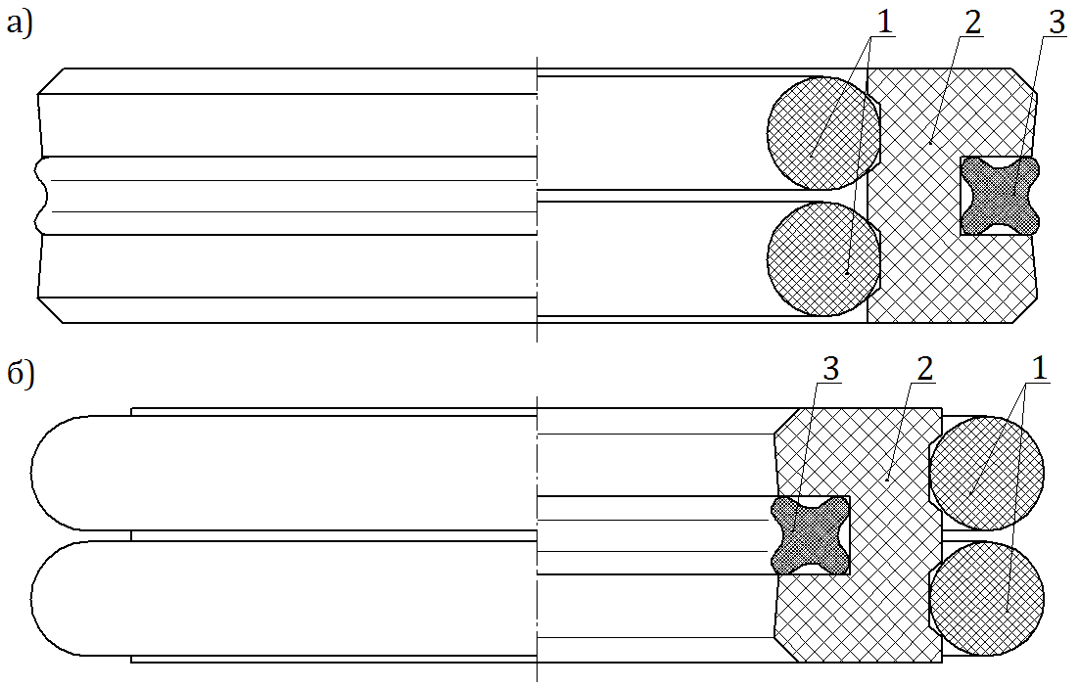

*Рис. 19 Внешний вид АР-У-5:   
а – уплотнения поршня, б – уплотнения штока,   
1 – резиновое кольцо, 2 – кольцо из модифицированного фторопласта,   
3 - кольцо из эластомера*

АР-У-5 представляют собой уплотнение двустороннего действия и состоят из четырёх частей: двух резиновых колец круглого сечения, уплотнительного кольца из модифицированного фторопласта и уплотнительного кольца из эластомера Х-образного сечения. Резиновые кольца круглого сечения создают предварительное прижатие уплотнительных колец к поверхности, а также осуществляют дополнительное прижатие от давления рабочей среды. Геометрия уплотнительных колец выполнена таким образом, что Х-образное кольцо всегда защищено от выдавливания в зазор, а также обеспечивается скребковый эффект. Такая комбинированная схема обеспечивает долговременную надёжную полную герметизацию.

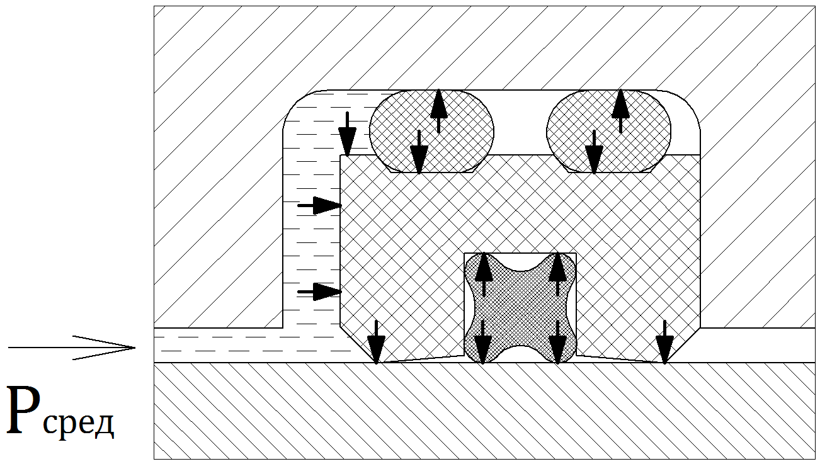

*Рис. 20 Принцип работы АР-У-5*

Применение, преимущества и исполнения.

АР-У-5 могут быть применены для уплотнения цилиндрических поверхностей, штоков и поршней.

Приблизительные характеристики уплотнения(в зависимости от материала):

- рабочее давление до 40МПа.   
- скорость до 3 м/сек

Преимуществом такого уплотнения являются:

- широкий температурный диапазон (-50…+200 при использовании резиновых колец из спец. материала)  
- работа без смазки  
- широкий диапазон рабочих сред  
- двусторонняя полная герметичность  
- применение для загрязнённых сред за счёт скребкового эффекта

Варианты исполнения:

- уплотнение штоков АР-У-5-Ш

- уплотнение поршней АР-У-5-П

Канавка под уплотнение АР-У-5.



*Рис. 21 Канавки под уплотнение: а – поршня, б – штока*

|  |  |  |  |  |  |  |
| --- | --- | --- | --- | --- | --- | --- |
| Таблица 15 | | | | | | |
| Монтажные размеры для уплотнения поршня | | | | | | |
| D, мм | d, мм | l, мм | R, мм | Радиальный зазор s, мм | | |
| 10  МПа | 20  Мпа | 40  МПа |
| от 40 до 79,9 | D-10,0 | 6,3 | 0,6 | 0,30 | 0,20 | 0,15 |
| от 80 до 132,9 | D-13,0 | 8,3 | 1,0 | 0,40 | 0,30 | 0,15 |
| от 133 до 462,9 | D-18,0 | 12,3 | 1,3 | 0,40 | 0,30 | 0,20 |
| от 463 до 700 | D-31,0 | 16,3 | 1,8 | 0,50 | 0,40 | 0,30 |
| Таблица 16 | | | | | | |
| Монтажные размеры для уплотнения штока | | | | | | |
| d, мм | D, мм | l, мм | R, мм | Радиальный зазор s, мм | | |
| 10  МПа | 20  Мпа | 40  МПа |
| от 40 до 79,9 | d+10,0 | 6,3 | 0,6 | 0,30 | 0,20 | 0,15 |
| от 80 до 132,9 | d+13,0 | 8,3 | 1,0 | 0,40 | 0,30 | 0,15 |
| от 133 до 462,9 | d+18,0 | 12,3 | 1,3 | 0,40 | 0,30 | 0,20 |
| от 190 до 999 | d+31,0 | 16,3 | 1,8 | 0,50 | 0,40 | 0,30 |

Примечание:  
- При давлении >40МПа используйте посадку H8/f8 в зоне уплотнения  
- В таблицах представлены значения размеров для стандартного применения, но при необходимости допускается отступать от них.  
- Направляющие заходные фаски для уплотнения см. п.2.3. (стр.12)

Способ шифрования манжеты для обозначения на чертежах.

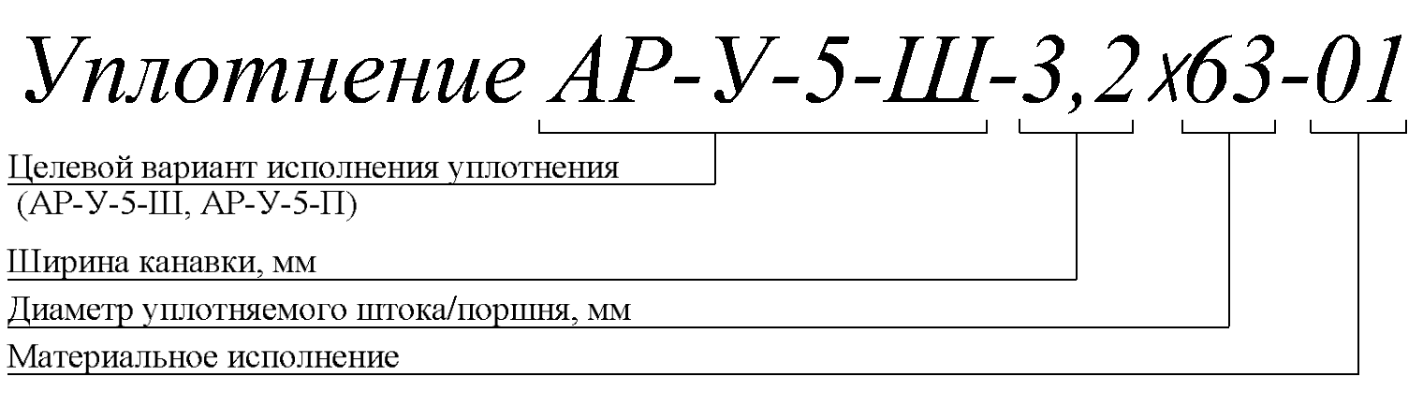

П р и м е р у с л о в н о г о о б о з н а ч е н и я:  
Назначение - уплотнения штока. Диаметр штока 50мм. Ширина канавки 4,2мм, температура рабочей среды -60…+100, резиновое кольцо стандартное

*АР-У-5-Ш-4,2х50*

П р и м е р у с л о в н о г о о б о з н а ч е н и я:  
Назначение - уплотнения поршня (втулки). Диаметр втулки 40мм. Ширина канавки 3,2мм, температура рабочей среды -60…+170. резиновое кольцо - фторсиликоновое

*АР-У-5-П-3,2х40-01*

Примечание.   
По материалу резинового кольца применять два исполнения:  
- обычное исполнение – нитрильный каучук (марка В-14)  
- особое исполнение – фторсиликоновая резина (марка СП-ФС)

Манжеты шевронные серии АР-У-6

Общие сведения и принцип работы.

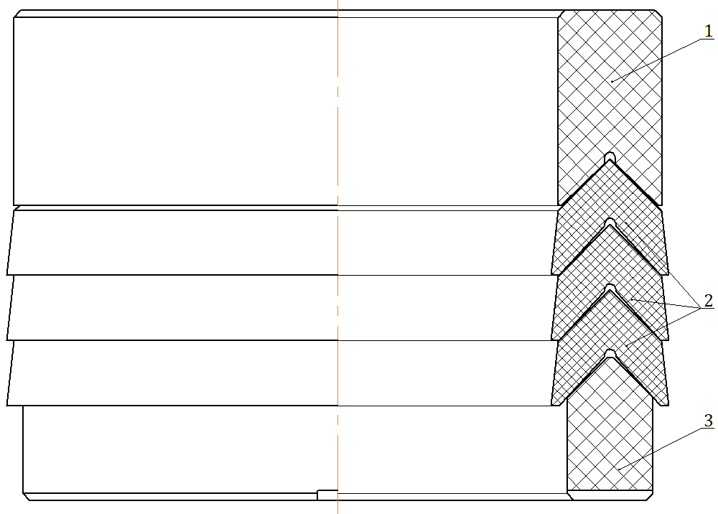  
*Рис. 22 Внешний вид АР-У-6  
1 – компрессионное кольцо, 2 – уплотнительное кольцо,   
3 – опорное кольцо*

Шевронная манжета представляет собой уплотнение одностороннего действия и состоит из трёх частей: опорного и компрессионного колец из модифицированного фторопласта, между которыми зажимаются уплотнительные кольца из фторопласта или полиуретана.

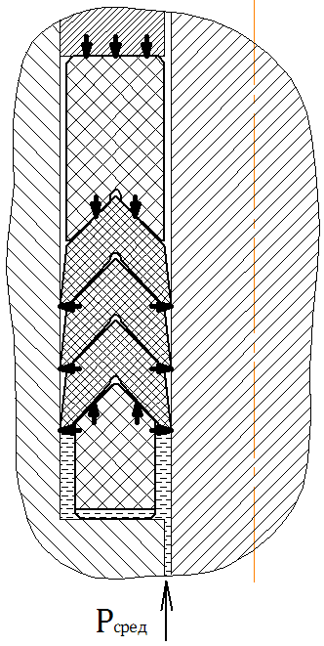

*Рис. 23 Принцип работы шевронной манжеты*

Кольца в сечении имеют клиновидный профиль. Канавка для шевронной манжеты делается открытой. При затяжке манжеты уплотнительные кольца сжимаются, в них возникает радиальные давления, под действием которых они прижимаются к стенке канавки и поверхности штока, препятствуя таким образом прохождению рабочей среды. Протечка через манжету снижается с увеличением осевого давления на него. Сила трения уплотнительных колец о поверхность штока и стенки канавки создаёт препятствие для перемещения набивки от давления рабочей среды. В связи с этим давление от среды в нижнем сечении на уплотнительные кольца выше, чем давление на кольца верхнего сечения. Поэтому количество уплотнительных колец зависит от рабочего давления. Для поддержания постоянного давления на уплотнительных кольцах, под манжету или под затягивающие гайки шпилек ставят пружину. Это позволяет исключить или снизить необходимость периодической подтяжки гаек в процессе эксплуатации. На опорном кольце, в основании, делаются желоба, чтобы давление рабочей среды действовало с обеих сторон кольца.

|  |  |
| --- | --- |
| Таблица 17 | |
| Рекомендуемое количество уплотнительных колец в манжете | |
| Давление | Количество |
| до 4 МПа | 3…4 шт. |
| от 4 до 10 МПа | 4…5 шт. |
| от 10 до 20 МПа | 5…6 шт. |
| свыше 20 МПа | 6…10 шт. |

Применение, преимущества и исполнения.

АР-У-6 могут быть применены для уплотнения цилиндрических поверхностей, штоков и валов.

Преимуществом такого уплотнения являются:

- широкий температурный диапазон (-269…+260 в зависимости от материала)  
- возможность регулировать предварительный натяг  
- высокая износостойкость  
- высокое рабочее давление (до 30 МПа)

Варианты исполнения один – АР-У-6.

Монтажные размеры.

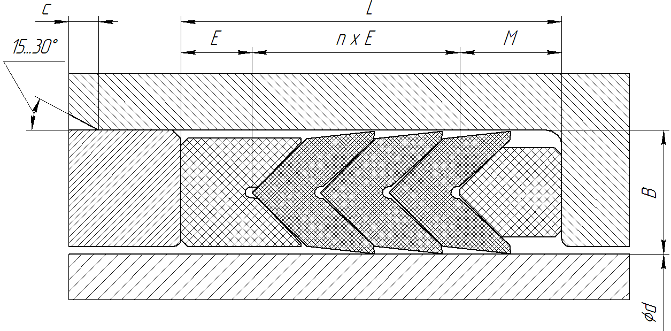

*Рис. 24 Канавка с пакетом шевронных уплотнений*

|  |  |  |  |  |  |  |  |  |  |  |  |  |
| --- | --- | --- | --- | --- | --- | --- | --- | --- | --- | --- | --- | --- |
| Таблица 18 | | | | | | | | | | | | |
| Рекомендуемые размеры пакетов шевронных уплотнений | | | | | | | | | | | | |
| d, мм | B, мм | E,мм | M,  мм | с, мм | L, мм | | | | | | | |
| n=3 | 4 | 5 | 6 | 7 | 8 | 9 | 10 |
| до  10 | 5,0 | 3,0 | 5,0 | 4 | 17,0 | 20,0 | 23,0 | 26,0 | 29,0 | 32,0 | 35,0 | 38,0 |
| 11-45 | 6,0 | 3,5 | 6,0 | 5 | 20,0 | 23,5 | 27,0 | 30,5 | 34,0 | 37,5 | 41 | 44,5 |
| 46-80 | 7,5 | 4,0 | 7,5 | 5 | 23,5 | 27,5 | 31,5 | 35,5 | 39,5 | 43,5 | 47,5 | 51,5 |
| 81-150 | 10,0 | 5,0 | 10,0 | 6 | 30,0 | 35,0 | 40,0 | 45,0 | 50,0 | 55,0 | 60,5 | 65,0 |
| 151-250 | 12,5 | 6,0 | 12,5 | 6 | 36,5 | 42,5 | 48,5 | 54,5 | 60,5 | 66,5 | 72,5 | 78,5 |
| 251-500 | 15,0 | 7,5 | 15,0 | 8 | 45,0 | 52,5 | 60,0 | 67,5 | 75,5 | 82,5 | 90,0 | 97,5 |
| Более 500 | 20,0 | 10,0 | 20,0 | 10 | 60,0 | 70,0 | 80,0 | 90,0 | 100 | 110 | 120 | 130 |

Примечание:  
- Посадка при d=40…80мм – H9/f8, d=100мм – H8/f8, d=125…250 – H8/f7.  
- В таблицах представлены рекомендуемые значения размеров, но при производственной необходимости допускается отступать от них.

Шифрование манжеты на чертеже.

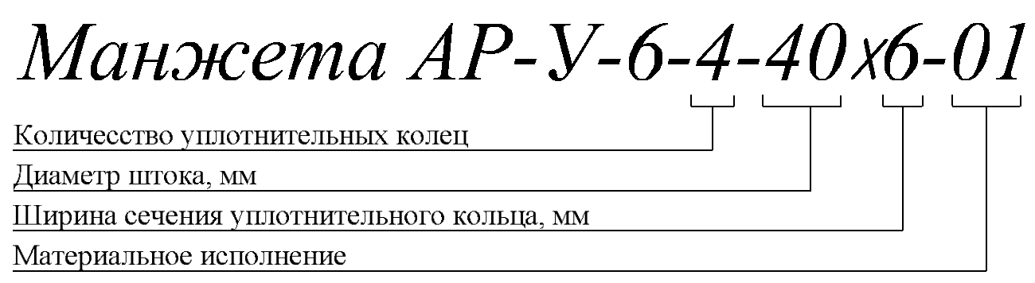

П р и м е р у с л о в н о г о о б о з н а ч е н и я:  
Манжета шевронная, рабочее давление 5МПа, 4 уплотнительных кольца, диаметр штока d=40мм, ширина сечения уплотнительного кольца В=6,0мм.

*Манжета АР-У-6-4-40х6*

Резино-фторопластовыегрязесъёмники серии АР-У-7

Общие сведения и принцип работы.

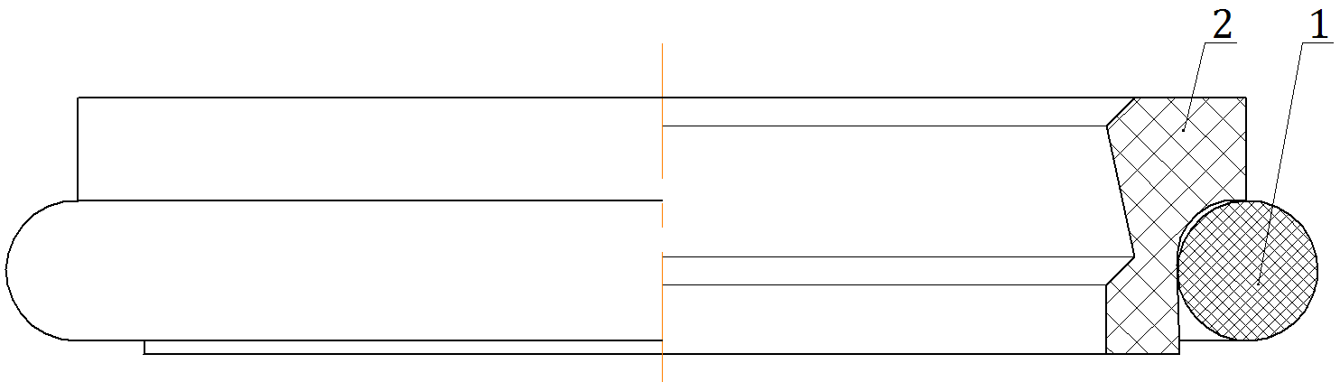

*Рис. 25 Внешний вид АР-У-7*

АР-У-7 представляют собой грязесъёмник двунаправленного действия, состоящий из резинового кольца и грязесъёмного кольца из модифицированного фторопласта с добавлением бронзы. Резиновое кольцо создаёт прижатие грязесъёмного к поверхности.

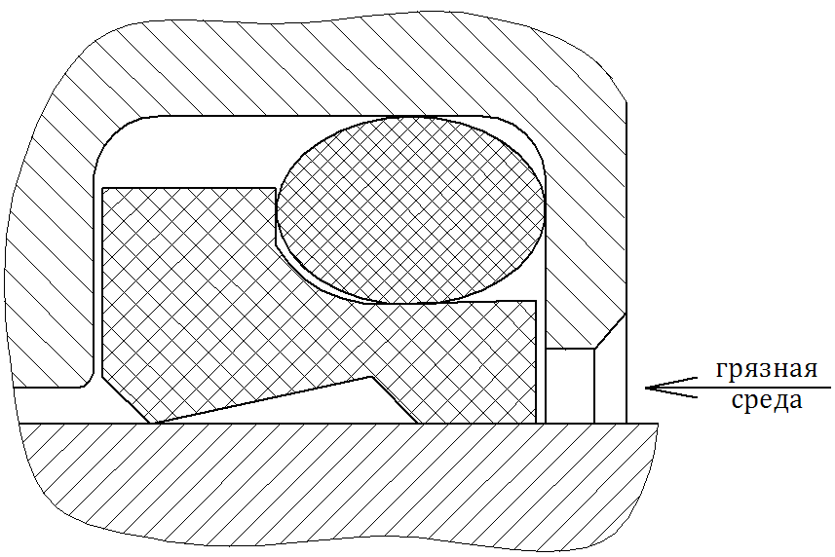

*Рис. 26 Принцип работы*

Применение, преимущества и исполнение.

Грязесъёмник применяется для соскабливания загрязнения с движущегося поршневого штока, сохраняя систему от загрязнений, и задерживает остаточный масляный слой внутри цилиндра при выходе поршневого штока.

Приблизительные характеристики (в зависимости от материала):

- рабочее давление до 1,5МПа.   
- скорость скольжения до 10 м/сек

Преимущества:

- Скольжение без рывков  
- Широкий температурный диапазон (-50…+200 оС)  
- Компенсирует отклонения

Вариант исполнения один – для валов, АР-У-7.

Канавка под грязесъёмник.

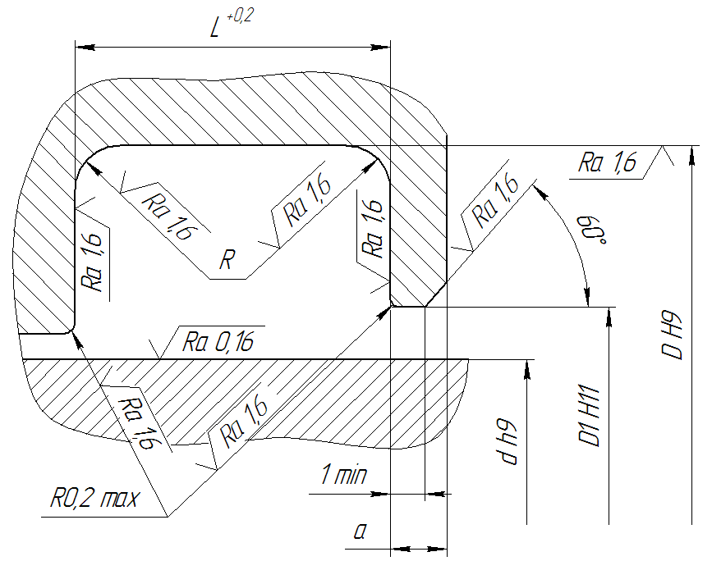

|  |  |  |  |  |  |
| --- | --- | --- | --- | --- | --- |
| *Рис. 27 Канавка под грязесъёмник* | | | | | |
|  | | | | | |
| Монтажные размерыТаблица 19 | | | | | |
|  | D,  мм | L,  мм | R,  мм | D1,  мм | a min,  мм |
| от 19 до 39,9 | d+7,6 | 4,2 | 0,8 | d+1,5 | 3,0 |
| от 40 до 69,9 | d+8,8 | 6,3 | 0,8 | d+1,5 | 3,0 |
| от 70 до 139,9 | d+12,2 | 8,1 | 1,5 | d+2,0 | 4,0 |
| от 140 до 399,9 | d+16,0 | 8,1 | 1,5 | d+2,5 | 5,0 |
| от 400 до 649,9 | d+24,0 | 9,5 | 1,5 | d+2,5 | 8,0 |
| от 650 до 999,9 | d+27,3 | 11,5 | 2,0 | d+2,5 | 10,0 |

Способ шифрования для обозначения на чертежах.

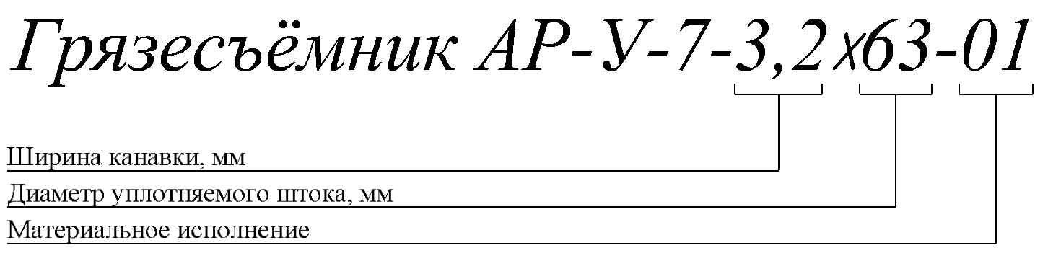

По материалу резинового кольца: 00-нитрильный каучук (марка В-14)   
01-фторсиликоновая резина (марка СП-ФС)

Металлофторопластовые направляющие и подшипники скольжения серии АР-У-8

Общие сведения и принцип работы.

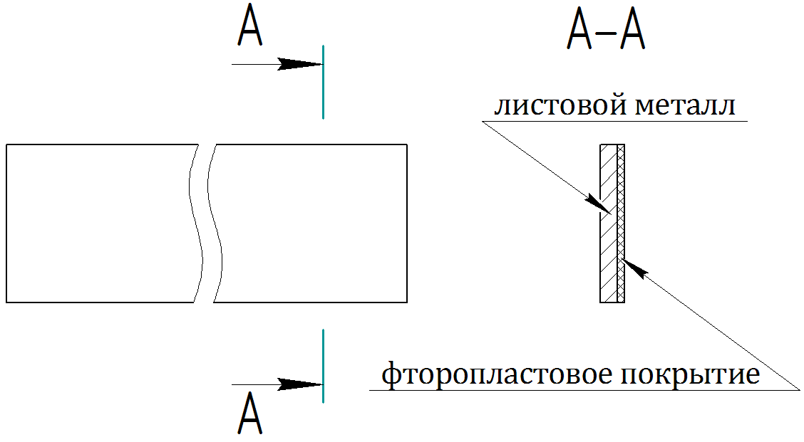

*Рис. 28 Листовая заготовка для вырезки*

Представляют собой кольца, свальцованные из композитного листового материала, металла и фторопласта, соединённых между собой с помощью уникальной технологии, обеспечивающей высочайший уровень адгезии. Такой материал позволяет выполнять подшипники с несущей способностью до 250МПа.

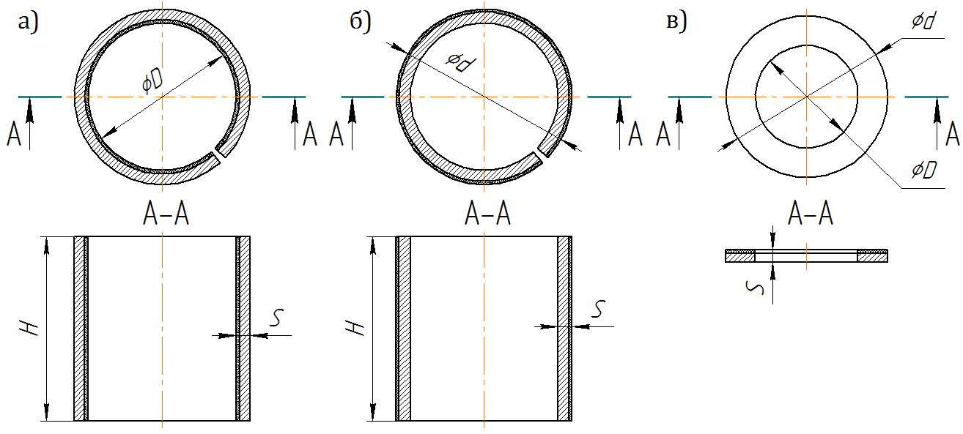

*Рис. 29 Общий вид: а – радиальный подшипник (направляющая) АР-У-8-В,   
б – радиальный подшипник (направляющая) АР-У-8-Н,   
в – упорный подшипник АР-У-8-У.*

Преимущества и исполнения.

Преимуществом являются:

- широкий температурный диапазон: -200…+260оС  
- работа без смазки  
- широкий диапазон рабочих сред: практически любые  
- низкий коэффициент трения

Варианты исполнения:

- с антифрикционным слоем снаружи АР-У-8-Н  
- с антифрикционным слоем внутри АР-У-8-В  
- упорные подшипники АР-У-8-У

Шифрование подшипников.

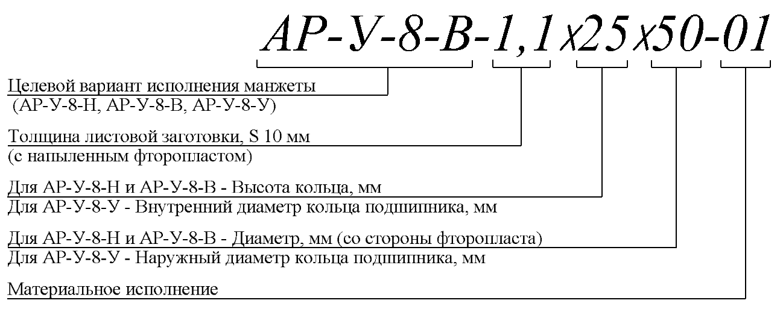

Примечание: значения размеров в шифре помножены на 10 (например, толщина 1,1мм равна значению 011, высота кольца 25мм равна 0250, и т.д.)

Полимерные направляющие кольца серии АР-У-9

Полимерное направляющее кольцо.

Представляет собой полимерное кольцо прямоугольного поперечного сечения, функцией которого является направление поршня или поршневого штока цилиндра, а также предотвращение возможных отклонений, тем самым обеспечивает постоянный зазор между подвижными частями, исключает контакт между ними.

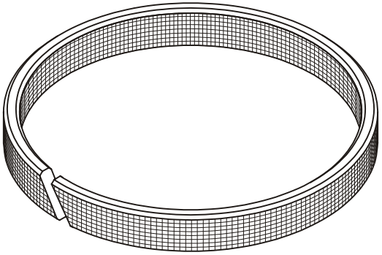

*Рис. 30 Внешний вид АР-У-9*

Достоинствами такого кольца являются:

- низкая себестоимость  
- высокое удельное давление  
- износостойкость и долговечность  
- амортизация механических вибраций  
- очищающий эффект от прилипших посторонних частиц  
- простой монтаж и обслуживание

Варианты исполнения:

АР-У-9-Ш – направляющая для штока.  
АР-У-9-П – направляющая для поршня (втулки)  
АР-У-9-Л – направляющая в виде ленты необходимой длины

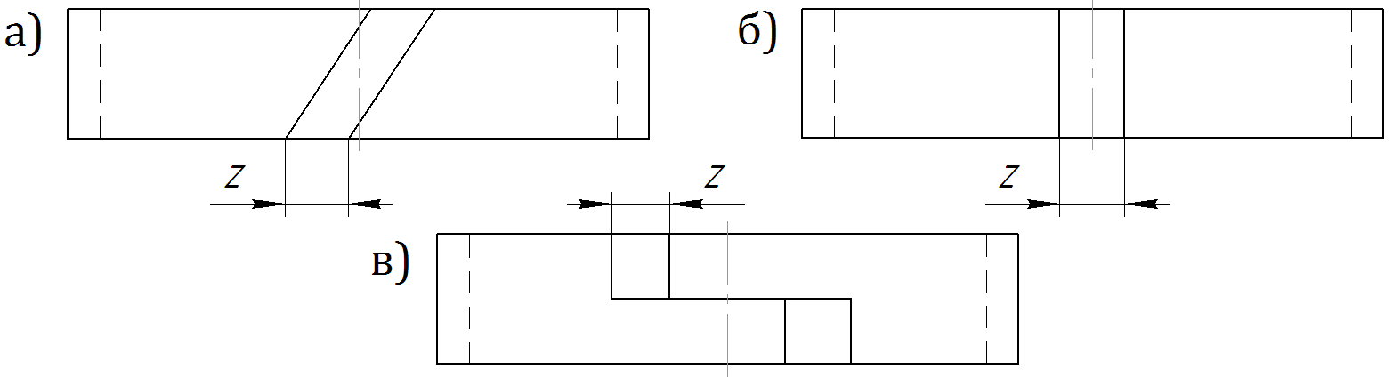

*Рис. 31 Способы среза: а – под углом (стандартный),   
б – поперечный, в – ступенчатый*

Размеры канавки под кольцо.

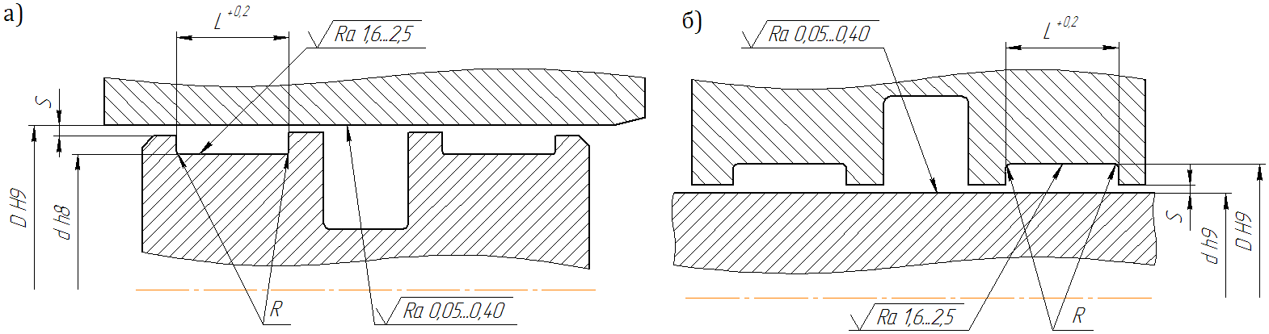

*Рис. 32 Канавка: а – для поршней, б – для поршневых штоков*

|  |  |  |  |  |
| --- | --- | --- | --- | --- |
| Таблица 20 | | | | |
| Монтажные размеры канавки для поршней | | | | |
| D,  мм | d,  мм | L,  мм | R max,  мм | S,  мм |
| от 8 до 20,0 | D-3,1 | 2,5 | 0,2 | 0,20 - 0,30 |
| от 10 до 50,0 | D-3,1 | 4,0 | 0,2 | 0,20 - 0,30 |
| от 16 до 140,0 | D-5,0 | 5,6 | 0,2 | 0,25 - 0,40 |
| от 60 до 220,0 | D-5,0 | 9,7 | 0,2 | 0,30 - 0,60 |
| от 130 до 400,0 | D-5,0 | 15,0 | 0,2 | 0,35 - 0,65 |
| от 280 до 999,9 | D-5,0 | 25,0 | 0,4 | 0,45 – 1,10 |
| от 1000 до 4200,0 | D-5,0 | 25,0 | 0,4 | 0,60 – 1,20 |
| от 280 до 999,9 | D-8,0 | 25,0 | 0,4 | 0,45 – 1,10 |
| от 1000 до 2200,0 | D-8,0 | 25,0 | 0,4 | 0,60 – 1,20 |

|  |  |  |  |  |
| --- | --- | --- | --- | --- |
| Таблица 21 | | | | |
| Монтажные размеры канавки для поршневых штоков | | | | |
| d,  мм | D,  мм | L,  мм | R max,  мм | S,  мм |
| от 8 до 20,0 | d+3,1 | 2,5 | 0,2 | 0,20 - 0,30 |
| от 10 до 50,0 | d+3,1 | 4,0 | 0,2 | 0,20 - 0,30 |
| от 15 до 140,0 | d+5,0 | 5,6 | 0,2 | 0,25 - 0,40 |
| от 20 до 220,0 | d+5,0 | 9,7 | 0,2 | 0,25 - 0,60 |
| от 80 до 400,0 | d+5,0 | 15,0 | 0,2 | 0,30 - 0,65 |
| от 200 до 999,9 | d+5,0 | 25,0 | 0,4 | 0,50 – 1,10 |
| от 1000 до 4200,0 | d+5,0 | 25,0 | 0,4 | 0,60 – 1,20 |
| от 280 до 999,9 | d+8,0 | 25,0 | 0,4 | 0,45 – 1,10 |
| от 1000 до 2200,0 | d+8,0 | 25,0 | 0,4 | 0,60 – 1,20 |

Способ шифрования.

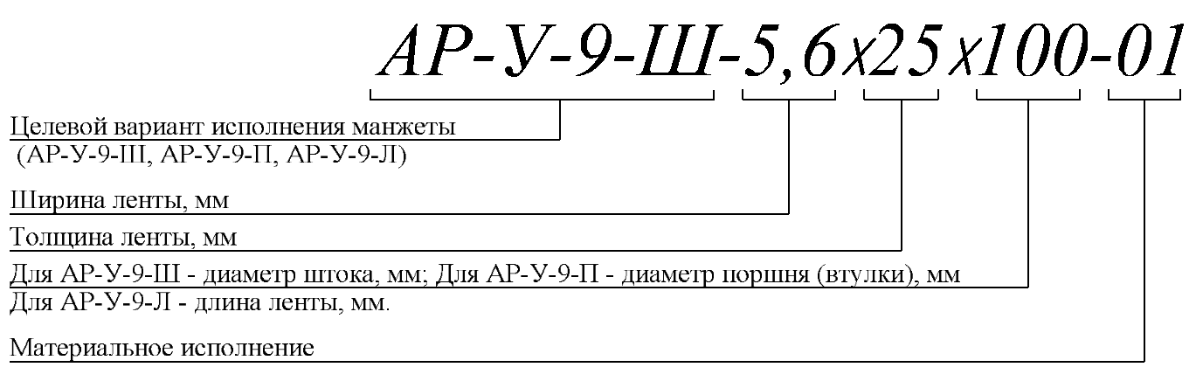

**Материалы марки АРФЛОН**

**Химические и физические свойства материалов марки Арфлон**

Арфлон–фторполимерный материал, получаемый путем модификации заготовок политетрафторэтилена и изготавливается в соответствии с ТУ. Арфлон – является аналогом ПТФЭ по комплексу химических свойств, но значительно превосходит его по физико-механическим и антифрикционным свойствам.

Арфлон – рекомендуется к применению в качестве материала уплотнительного, антифрикционного и электротехнического назначения, работающего в диапазоне температур от -150 до +250 °С, в том числе в химически и биологически агрессивных средах, углеводородах, морской воде, в условиях воздействия ионизирующего излучения.

Благодаря малой степени изменения молекулярного (химического) строения в процессе модификации ПТФЭ, получаемый материал Арфлон сохраняет свойства, связанные с химическим строением и присущие исходному ПТФЭ:

* химическую стойкость к растворителям (спиртам, сложным эфирам, кетонам и др.), концентрированным кислотам (серной, азотной, плавиковой и др.), щелочам, углеводородам, морской воде и др.,
* биологическую инертность и физиологическую совместимость, благодаря которым материал может применяться в медицине и пищевой промышленности,
* стойкость к УФ-излучению, термоциклированию и другим климатическим факторам старения,
* отсутствие набухания в углеводородах,
* отсутствие влагопоглощения (<0.01%),
* широкий температурный интервал применения (без нагрузки от −196 до +250 °С), устойчивость к горячему водяному пару,
* негорючесть,
* высокую температуру терморазложения (деполимеризации), равную 580 °С.

Вместе с тем применяемая модификация заготовок из ПТФЭ ведет к значительным изменениям надмолекулярной структуры (ламелей, кристаллических доменов, фибрилл), ответственной за физико-механические и антифрикционные свойства. В результате Арфлон приобретает физические свойства, не характерные для исходного ПТФЭ:

* высокую износостойкость при трении (с увеличением *PV*-фактора в 50 и более раз),
* отсутствие хладотекучести (со снижением скорости ползучести в 1000 и более раз и упругим поведением в широком интервале напряжений и температур),
* высокий модуль упругости (с повышением его до 2 раз при комнатной температуре и в 3-4 раза при 250 °С),
* отсутствие зависимости модуля упругости и деформационных кривых от скорости нагружения,
* отсутствие пористости (для обычного ПТФЭ характерна пористость на уровне 1-5%, для композитов на его основе – 5% и более),
* низкие значения показателя зависимости коэффициента трения от скорости скольжения,
* высокую стойкость к воздействию радиационного облучения.

Основные показатели физических свойств Арфлона двух марок AR100 и AR200 представлены в таблице 1.

**Таблица 1**

**Физические свойства Арфлона**

|  |  |  |  |
| --- | --- | --- | --- |
| № п.п. | Наименование показателя | Марка материала | |
| AR100 | AR200 |
| 1 | Плотность при 23±2 °С, г/см³  ГОСТ 15139 | 2.185-2.195 | 2.195-2.210 |
| 2 | Модуль упругости при сжатии (23±2) °С, МПа, не менее  ГОСТ 9550 | 500 | 600 |
| 3 | Модуль упругости при растяжении (23±2) °С, МПа, не менее  ГОСТ 9550 | 400 | 500 |
| 4 | Напряжение при 10%-деформации на сжатие при температуре (23±2) °С, МПа, не менее  ГОСТ 4651 | 18 | 23 |
| 5 | Предел прочности при растяжении при температуре (23±2) °С, МПа, не менее  ГОСТ 11262 | 15 | 13 |
| 6 | Относительное удлинение при разрыве при температуре (23±2) °С, %, не менее  ГОСТ 11262 | 300 | 100 |
| 7 | Коэффициент динамического трения, не более:  – P=2.5 МПа, V=1 м/с, Rа=0.3, HRc 45  – P=10 МПа, V=1 м/с, Rа=0.3, HRc 45 | 0.22  0.20 | 0.20  0.18 |
| 8 | Линейная скорость изнашивания в кинематической схеме палец-диск, не более:  – P=2.5 МПа, V=1 м/с, Rа=0.3, HRc 45  – P=10 МПа, V=1 м/с, Rа=0.3, HRc 45 | 10-6  2×10-6 | 10-9  10-9 |
| 9 | Показатель вытягивания пустот, SVI  ASTMD4895-04 | <100 | <50 |
| 10 | Твердость по Бринеллю, МПа, не менее  D2240 – 05 | 35 | 40 |
| 11 | Твердость по Шору, не менее  D2240 – 05 | 59 | 60 |
| 12 | Ползучесть при напряжении 70% от разрывной за 100 час, %, не более | 5 | 3 |
| 13 | Тепловое старение на воздухе при 2500С в течении 1000 час:  – изменение прочности при разрыве, %, не более  – изменение удлинения при разрыве, %, не более | 10  30 | 10  30 |
| 14 | Температура хрупкости, 0С, не выше  ГОСТ 16783 | минус 150 | минус 150 |
| 15 | Температура плавления, 0С  ASTM D 4591 | 320 | 315 |
| 16 | Теплота плавления/кристаллизации, Дж/г  ASTM D 4591 | 35-40 | 35-40 |
| 17 | Коэффициент линейного термического расширения, 10-5, град-1  t 0C:  -60  20  100  150  200  250 | 9  12  12  17  20  24 | 8  10  10  15  18  22 |
| 18 | Влагопоглощение после 1000 часов выдержки в воде при 60 0С, %, не более  ГОСТ 4650 | 0.05 | 0.05 |
| 19 | Диэлектрическая проницаемость при 109 Гц | 2.1 –2.2 | 2.1 –2.2 |
| 20 | Тангенс угла диэлектрических потерь при 109 Гц | (1 – 3)×10-4 | (1 – 3)×10-4 |
| 21 | Электрическая прочность при постоянном напряжении (толщина образца 0.100±0.005 мм), кВ/мм | >50 | >50 |
| 22 | Интегральный коэффициент оптического пропускания в области 400-800 нм для пленки 100 мкм, % | ≥50 | ≥70 |
| 23 | Газовыделение, %  ГОСТ Р 50109 | ≤0.01 | ≤0.01 |
| 24 | Коррозионная стойкость,  ГОСТ 9902 | Применение до 2500С в контакте с нержавеющими сталями, хромированными конструкционными сталями и титановыми сплавами. | Применение до 2500С в контакте с нержавеющими сталями, хромированными конструкционными сталями и титановыми сплавами. |
| 25 | Радиационная стойкость, кГр,  ГОСТ 9.706, IV группа | 1000 | 3000 |

Фторопласты марки AR100 и AR200, анализируемые по физико-механическим показателям, по мере увеличения жесткости и снижения пластичности можно расположить в следующий ряд:

**AR100→AR200**

По износостойкости материалы марок AR100и AR200 значительно превосходят свои аналоги.Материалы марки AR200 обладают наименьшей ползучестью. В тех в случаях, когда штатные условия эксплуатации (либо условия сборки узла) требуют повышенных деформаций (более 10%) наиболее предпочтительным материалом, например для уплотнительных колец и др., является AR100, поскольку по сравнению с AR200, он обладает большей пластичностью и меньшей склонностью к хрупкому разрушению. Его использование обеспечивает наиболее оптимальное сочетание ползучести, износостойкости и пластичности. При деформациях менее 10% наибольший ресурс обеспечивает материалAR200.

**Номенклатура изделий из марки Арфлон**

Арфлон поставляется в виде заготовок – втулок, стержней, труб, дисков, пластин и листа (рис. 1), а также готовых изделий, изготавливаемых путем механической обработки заготовок в соответствии с согласованными с заказчиком чертежами.

|  |  |
| --- | --- |
| А | Б |

|  |  |
| --- | --- |
| В | Г |

|  |  |
| --- | --- |
| Д | Е |

Рис. 1. Заготовки в виде втулки (А), трубы (Б), стержня (В), диска (Г), пластины (Д), листа (Е).

### Предельные геометрические размеры заготовок должны соответствовать значениям, указанным в табл. 7-9.

**Таблица 7**

**Предельные геометрические размеры заготовок в виде втулок и труб**

|  |  |  |  |  |
| --- | --- | --- | --- | --- |
| № | Заготовки | *h*, мм | Внешний диаметр, мм | Толщина стенки, *L*, мм |
| 1 | Втулки | ≤120 | ≤520 | 15≤*L*≤90 |
| 2 | Трубы | 300≤*h*≤600 | ≤300 | ≤10 |

**Таблица 8**

**Предельные геометрические размеры заготовок в виде стержней и дисков**

|  |  |  |  |
| --- | --- | --- | --- |
| № | Заготовки | Высота,  мм | Диаметр, *D*, мм |
| 1 | Стержни | ≤120 | 90≤*D*≤150 |
| ≤600 | <90 |
| 2 | Диски | ≤60 | 250≤*D*≤520 |
| ≤120 | *D*≤250 |

**Таблица 9**

**Предельные геометрические размеры заготовок в виде пластин и листов**

|  |  |  |  |  |
| --- | --- | --- | --- | --- |
| № | Заготовки | Ширина,  мм | Длина, мм | Толщина,мм |
| 1 | Пластины | ≤350 | ≤350 | ≤60 |
| ≤250 | ≤250 | ≤80 |
| ≤420 | ≤420 | ≤10 |
| 2 | Листы | ≤420 | ≤1200 | ≤1 |
| ≤420 | ≤600 | ≤2 |

|  |  |  |  |  |  |
| --- | --- | --- | --- | --- | --- |
| **Сортамент складских заготовок.**  Втулкииз модифицированного фторопласта марки AR-100 и AR-200, (внутренний диаметр/наружный диаметр/длина). |  |  |  |  |  |
|  | | | | | |
| 40/60/100115/145/100295/345/100  40/70/100130/160/100320/370/100  50/70/100145/175/100345/395/100  60/80/100160/190/100370/420/100  70/90/100175/210/100395/430/100  70/100/100190/230/100395/510/100  80/100/100210/250/100430/480/100  90/115/100230/270/100480/510/100  100/130/100250/295/100  100/145/100270/320/100 | | |  |  |  |